
R.E.M. s.r.l.


Via Ferruccia, 16/A– 03010 Patrica (FR)
Tel. 0775 830116 – Fax 0775 839345

MANUALE OPERATIVO

Sistema di controllo portale OP170

Commessa: 2021_0381

Cliente: F.C.A. Fabbrica Motori Automobilistici S.r.l.
Via Nazionale delle Puglie, 10
83039 Pratola Serra (Av)

DESCRIZIONE DEL SISTEMA

L’impianto è costituito da due portali che indicheremo con Braccio 1 (sinistro) e Braccio 2 (destro).

Il braccio 1 ha due movimenti lineari: quello di traslazione orizzontale (Y1) e quello di movimento verticale (Z1); due movimenti rotanti: orientamento pinze (A1) e orientamento albero (C1). Nella parte inferiore è alloggiato il gruppo di presa che, attraverso due pinze, effettua il bloccaggio degli alberi.

Il braccio 2 ha due movimenti lineari: quello di traslazione orizzontale (Y2) e quello di movimento verticale (Z2); due movimenti rotanti: orientamento pinze (A2) e orientamento albero (C2). Nella parte inferiore è alloggiato il gruppo di presa che, attraverso due pinze, effettua il bloccaggio degli alberi.

I due bracci possono lavorare contemporaneamente o singolarmente e in combinazione con una o due macchine. I criteri di selezione del funzionamento combinato bracci con macchine è esattamente identico a quello precedentemente previsto.

Sul display del pannello operatore è visibile un solo braccio (canale) per volta, oppure entrambi i canali. Per cambiare tale visualizzazione basta premere più volte il tasto

SISTEMA DI CONTROLLO

Il sistema di controllo dell’impianto è costituito da un CNC 840D sl. La configurazione utilizzata è la seguente:
- La scheda NCU720.3 PN è il nucleo centrale di tutto il sistema di controllo, in essa risiedono il processore NCU, che ha il compito di governare gli assi di movimento, il processore PLC che si occupa della gestione di tutti gli altri componenti dell’impianto.
- L’alimentatore degli azionamenti 6SL3053-0AA00-3AA0 è il modulo che converte la tensione di rete rendendola adatta all’alimentazione dei moduli assi, in pratica realizza un DC-Bus a cui sono connessi gli azionamenti, insieme ad essi costituisce una configurazione Solution Line.
- Quattro moduli azionamenti bi-asse 6SL3120-2TE21-8AA3 sono collegati all’alimentatore e provvedono ad azionare gli otto motori assi
- Un modulo di periferia ET200S presente nel quadro CNC provvede a collegare al PLC gli input e gli output relativi ai componenti presenti nel quadro stesso e quelli alloggiati sopra i bracci.
- Due moduli di periferia ET200S presente a bordo dei bracci provvedono a collegare al PLC gli input e gli output dei segnali relativi.
- La Consolle di comando è costituita da un pannello operativo IPC477, grazie ad esso ed al software di sistema installato è possibile governare la macchina con tutte le funzionalità di sistema dedicate alle funzioni di governo.


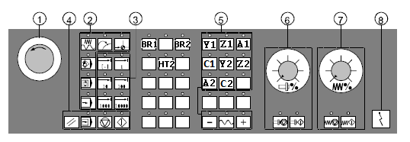
Sotto il pannello è presente la pulsantiera di macchina da utilizzare per selezionare i modi operativi, per governare gli assi in manuale “JOG”, per avviare l’esecuzione dei programmi in automatico.
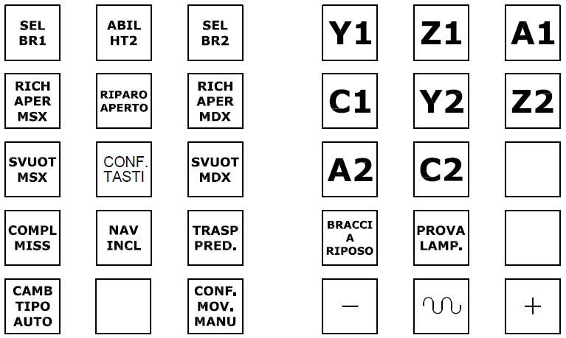

I tasti sulla destra nella figura sono dedicati alla selezione degli assi di movimento: Y1, Z1, A1, C1 per il braccio 1 (SX) e Y2, Z2, A2, C2 per il braccio 2 (DX).
Subito sotto troviamo il tasto prova lampade, mentre “BRACCI A RIPOSO” è solo una segnalazione luminosa, indica che gli stessi sono in alto e posizione di attesa macchina.
I tasti sulla sinistra sono i seguenti:
- la prima fila in alto troviamo “SEL BR1” per la selezione del braccio 1 e “SEL BR2” per la selezione del braccio 2, mentre il tasto “ABIL HT2” abilita l’utilizzo della pulsantiera palmare.
- Nella seconda fila troviamo i tasti “RICH APER MSX” e “RICH APER MDX”, se azionati essi provocano lo spostamento dei bracci in posizione di attesa sulle macchine, solo dopo lo spegnimento del led relativo il braccio associato prosegue il ciclo portandosi sulla macchina e successivamente in essa; mentre “RIPARI APERTI” è solo una segnalazione luminosa
- Nella terza fila troviamo i tasti “SVUOT MSX” e “SVUOT MDX”, se azionati essi provocano lo svuotamento della macchina, ovvero dopo il prelievo il braccio esce dalla macchina con i due alberi in pinze e attende in posizione di attesa, solo dopo che il tasto relativo sia deselezionato (led spento), completa il ciclo di deposito e prosegue tutto normalmente,
- In basso a sx troviamo i tasti “CAMB TIPO AUTO” e “COMPL MISS”, il primo se selezionato (led acceso) consente il cambio codici in automatico, ovvero quando in attesa al centratore 4 si presenta un codice alberi diverso da quelli in lavorazione, innescando il ciclo di completamento con svuotamento totale di tutte le postazioni presenti nell’isola compresa la postazione buffer; utilizzando il secondo tasto si innesca la stessa procedura manualmente senza attendere il cambio del codice.
- Il tasto “NAV INCL”, se selezionato (led acceso) consente il dialogo con la navetta consentendo il carico scarico dei pallet verso la stessa in automatico
- Il tasto “TRASP PRED.”, se selezionato (led acceso) predispone il funzionamento dei trasportatori consentendo la marcia degli stessi
- Il tasto “CONF. TASTI” deve essere azionato contemporaneamente agli altri tasti di selezione (“RICH APER MSX”, “RICH APER MDX”, “SVUOT MSX”, “SVUOT MDX”, “CAMB TIPO AUTO”, “COMPL MISS”, “NAV INCL”, “TRASP PRED”) affinché gli stessi abbiano effetto, senza l’utilizzo di questo tasto essi infatti se pure azionati non hanno alcun effetto.
- Il tasto “CONF. MOV MANU” deve essere azionato in seguito alla selezione dei movimenti manuali predisposti sulle pagine grafiche dedicate che illustreremo in seguito.

PULSANTIERA PALMARE “HT2”

Una pulsantiera palmare “HT2” è collegata via cavo al quadro del CNC, essa è dedicata ai comandi manuali degli otto assi e delle pinze di presa degli alberi, utilizzando il volantino si possono realizzare dei posizionamenti particolarmente precisi utili soprattutto in fase di rilievo dei punti di lavoro.
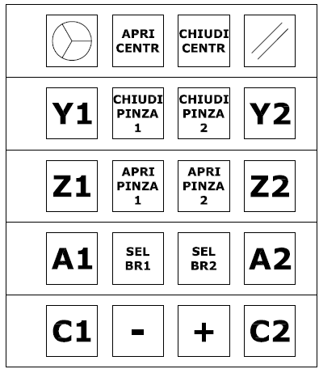

Avendo preventivamente selezionato il braccio da movimentare, saranno attivabili solo gli assi relativi
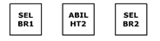

Nell’immagine sono stati indicati i tasti che sono presenti sulla pulsantiera di macchina dedicati all’abilitazione della pulsantiera HT2.
Per utilizzare la pulsantiera palmare occorre innanzitutto che il controllo sia in modalità manuale ”Jog”, quindi occorre azionare il tasto “ABIL HT2” in modo che il led relativo sia acceso, scegliere il braccio su cui operare in modo che il led relativo sia acceso, infine inserire e ruotare la chiave di abilitazione sulla pulsantiera palmare.
In queste condizioni la HT2 è pronta a funzionare.
Nella figura al centro troviamo la rappresentazione dei tasti così come sono stati configurati.
Sulla destra sono presenti i pulsanti dedicati al braccio 2, i quattro assi Y2, Z2, A2, C2, al centro troviamo i 4 tasti dedicati alle manovre sulle due pinze del braccio attivo sopra di essi troviamo i tasti di apertura e chiusura centratore posto su pinza 1, i due pulsanti in basso abilitano il cambio del braccio selezionato.
Sulla sinistra sono presenti i pulsanti dedicati al braccio 1, i due assi Y1, Z1, A1, C1 che sono attivi se selezioniamo il braccio 1 insieme ai 4 tasti dedicati alle manovre sulle due pinze e del centratore
I pulsanti “+” e “-“ consentono il movimento manuale ad impulsi dell’asse selezionato e visualizzato sul display alfanumerico, il selettore rotativo posto in alto consente di regolare la velocità 0% .. 100%.
Utilizzando il tasto posto in alto a sinistra si abilita l’utilizzo del volantino, premendo in successione questo tasto si regola l’effetto del volantino, alla prima azione si visualizza l’indicazione INC 1, ogni tacca del volantino coincide con uno spostamento di un millesimo di millimetro, azioni successive modificano l’impostazione su INC 10 e INC 100, che configurano lo spostamento per ogni tacca ad un centesimo e ad un decimo di millimetro.
Grazie al volantino si possono realizzare dei posizionamenti particolarmente precisi, utili soprattutto in fase di rilievo dei punti di lavoro.
Il tasto in alto a destra è dedicato al reset del controllo numerico.
Quando la pulsantiera HT2 è abilitata, i pulsanti di sistema della pulsantiera di macchina non hanno effetto, pertanto per utilizzarli è necessario disabilitare la pulsantiera palmare
ELENCO ALLARMI E MESSAGGI DEL CONTROLLO NUMERICO
Sul pannello operatore del controllo numerico in alto troviamo una riga dedicata alla diagnostica.
In seguito elenchiamo gli allarmi e i messaggi configurati. Per gli allarmi ( 700000 …...700016 ) è necessario premere il tasto di reset, con conseguente reset anche di eventuali cicli in corso.

700000 "EMERGENZA NON RIPRISTINATA -DB2.DBX180.0"
(Controllare relé¨ )

700002 "FUNGO EMERGENZA GENERALE -DB2.DBX180.2"
(Fungo emergenza generale azionato)

700003 "FUNGO EMERGENZA PULS. LATER. -DB2.DBX180.3"
(Fungo emergenza locale azionato)

700004 "FUNGO EMERGENZA PULS. ONLINE -DB2.DBX180.4"
(Fungo emergenza On-Line azionato)

700008 "BY-PASS EXTRACORSA AZIONATO"

700009 "S.T. ALIMENTAZIONE 24VDC NCU -DB2.DBX181.1"
(Scatto termico -14Q1 intervenuto)

700010 "S.T. ALIMENTAZIONE 24VDC AZIONAMENTI -DB2.DBX181.2"
(Scatto termico -14Q2 intervenuto)

700011 "S.T. ALIMENTAZIONE 24VDC ABILITAZIONE ASSI -DB2.DBX181.3"
(Scatto termico -14Q3 intervenuto)

700012 "S.T. ALIMENTAZIONE CPU + SWITCH -DB2.DBX181.4"
(Scatto termico -14Q4 intervenuto)

700013 "S.T. ALIMENTAZIONE 24VDC INPUT -DB2.DBX181.5"
(Scatto termico -14Q5 intervenuto)

700014 "S.T. ALIMENTAZIONE 24VDC OUTPUT -DB2.DBX181.6"
(Scatto termico -14Q6 intervenuto)

700015 "S.T. ALIMENTAZIONE 24VDC RISERVA -DB2.DBX181.7"
(Scatto termico -14Q7 intervenuto)

700016 "S.T. ALIMENTAZIONE 24VDC IPC + MCP -DB2.DBX182.0"
(Scatto termico -16Q1 intervenuto)

700019 "S.T. ALIMENTAZIONE 24VDC BOX HT2 -DB2.DBX182.3"
(Scatto termico -16Q2 intervenuto)

700020 "S.T. ALIMENTAZIONE 24VDC PORTALE 1 -DB2.DBX182.4"
(Scatto termico -16Q3 intervenuto)

700021 "S.T. ALIMENTAZIONE 24VDC PORTALE 2 -DB2.DBX182.5"
(Scatto termico -16Q4 intervenuto)
700022 "S.T. ALIMENTAZIONE 24VDC INPUT ESTERNI -DB2.DBX182.6"
(Scatto termico -16Q5 intervenuto)

700023 "S.T. ALIMENTAZIONE 24VDC OUTPUT ESTERNI -DB2.DBX182.7"
(Scatto termico -16Q6 intervenuto)

700024 "S.T. ALIMENTAZIONE 24VDC INT. MACCHINA 1 -DB2.DBX183.0"
(Scatto termico -18Q1 intervenuto)

700025 "S.T. ALIMENTAZIONE 24VDC INT. MACCHINA 2 -DB2.DBX183.1"
(Scatto termico -18Q2 intervenuto)

700026 "S.T. ALIMENTAZIONE 24VDC INT. NAVETTA -DB2.DBX183.2"
(Scatto termico -18Q3 intervenuto)

700027 "S.T. ALIMENTAZIONE 24VDC INT. POST PROCESS -DB2.DBX183.3"
(Scatto termico -18Q4 intervenuto)

700032 "Pulsantiera manuale attiva -DB2.D184.0"
(Pulsantiera HT2 attiva)

700033 "RIPARO APERTO -DB2.D184.1"
(Controllo serratura sicurezza ripari)

700034 "S.T. CONDIZIONATORE QUADRO -DB2.D184.2"
(Scatto termico -4Q1 intervenuto)

700035 "ALTA TEMPERATURA QUADRO -DB2.DBX184.3"
(Termostato -108T1 intervenuto)

700036 "ANOMALIA FUNZIONAMENTO RIPARI -DB2.D184.4"
(Riparo aperto e sblocco riparo disattivato)

700037 "ESEGUIRE LA TARATURA ZERI ASSI -DB2.D184.5"
(Assi non azzerati)

700038 "ASSI ROTANTI BRACCIO SINISTRO NON SINCRONI -DB2.D184.6"
(Eseguire sincronizzazione assi tra C1 ed A1)

700039 "ASSI ROTANTI BRACCIO DESTRO NON SINCRONI -DB2.D184.7"
(Eseguire sincronizzazione assi tra C2 ed A2)

700040 "ASSI IN HOLD -DB2.D185.0"
(Assi in hold)

700041 "PRESSIONE ARIA INSUFFICIENTE -DB2.D185.1"
(Pressione aria insufficiente)

700042 "PRESSIONE COMPENSATORE PORTALE SX BASSA -DB2.D185.2"
(Pressione aria compensatore portale sx insufficiente)

700043 "PRESSIONE COMPENSATORE PORTALE DX BASSA -DB2.D185.3"
(Pressione aria compensatore portale dx insufficiente)

700044 "MACCHINA SINISTRA NON INSERITA -DB2.D185.4"
(Macchina sinistra non inserita)

700045 "MACCHINA SINISTRA NON IN AUTOMATICO -DB2.D185.5"
(Manca modalità automatico alla macchina sx)

700046 "MACCHINA DESTRA NON INSERITA -DB2.D185.6"
(Macchina destra non inserita)

700047 "MACCHINA DESTRA NON IN AUTOMATICO -DB2.D185.7"
(Manca modalità automatico alla macchina dx)

700048 "All TIMEOUT APERTURA PINZE 1 BRACCIO 1 -DB2.D186.0"
(Apertura pinza 1 braccio sx non eseguita nel tempo prefissato)

700049 "All ANOMALIA APERTURA PINZE 1 BRACCIO 1 -DB2.D186.1"
(Segnali di posizione pinze 1 incoerenti controllare efficienza dei prossimity)

700050 "All TIMEOUT CHIUSURA PINZE 1 BRACCIO 1 -DB2.D186.2"
(Chiusura pinza 1 braccio sx non eseguita nel tempo prefissato)

700051 "All ANOMALIA CHIUSURA PINZE 1 BRACCIO 1 -DB2.D186.3"
(Segnali di posizione pinze 1 incoerenti controllare efficienza dei prossimity)

700052 "All TIMEOUT APERTURA PINZE 2 BRACCIO 1 -DB2.D186.4"
(Apertura pinza 2 braccio sx non eseguita nel tempo prefissato)

700053 "All ANOMALIA APERTURA PINZE 2 BRACCIO 1 -DB2.D186.5"
(Segnali di posizione pinze 2 incoerenti controllare efficienza dei prossimity)

700054 "All TIMEOUT CHIUSURA PINZE 2 BRACCIO 1 -DB2.D186.6"
(Chiusura pinza 2 braccio sx non eseguita nel tempo prefissato)

700055 "All ANOMALIA CHIUSURA PINZE 2 BRACCIO 1 -DB2.D186.7"
(Segnali di posizione pinze 2 incoerenti controllare efficienza dei prossimity)

700056 "All FALSA PRESENZA PEZZO SU PINZA 1 BRSX -DB2.D187.0"
(rilevata presenza anomala Pezzo su pinza 1 del braccio sx controllare se pezzo incastrato in pinze aperte o malfunzionamento del dispositivo di rilevamento)

700057 "All CONTROLLO FLANGIA BRSX -DB2.D187.1"
(Controllare flangia del braccio sx - Gli assi del braccio sx si arrestano)

700058 "All MANCA CONS. POS. ATTESA BRSX DA MSX -DB2.D187.2"
(Attesa consenso di ingresso del braccio sx nella macchina sx)

700059 "All MANCA CONS. POS. ATTESA BRSX DA MDX -DB2.D187.3"
(Attesa consenso di ingresso del braccio sx nella macchina dx)

700060 "All MANCA CONS. PREL BRSX DA MSX -DB2.D187.4"
(Attesa consenso prelievo per il braccio sx dalla macchina sx)

700061 "All MANCA CONS. PREL BRSX DA MDX -DB2.D187.5"
(Attesa consenso prelievo per il braccio sx dalla macchina dx)

700062 "All MANCA CONS. DEPOS BRSX DA MSX -DB2.D187.6"
(Attesa consenso deposito per il braccio sx dalla macchina sx)

700063 "All MANCA CONS. DEPOS BRSX DA MDX -DB2.D187.7"
(Attesa consenso deposito per il braccio sx dalla macchina dx)

700100 "S.T. MOTORE TRASPORTO 1 -DB2.DBX188.0"
(Scatto termico -26Q1 intervenuto)

700101 "S.T. MOTORE TRASPORTO 2 -DB2.DBX188.1"
(Scatto termico -26Q2 intervenuto)
700102 "S.T. MOTORE DOSATORE 3 -DB2.DBX188.2"
(Scatto termico -28Q1 intervenuto)

700103 "S.T. MOTORE DOSATORE 6 -DB2.DBX188.3"
(Scatto termico -28Q2 intervenuto)

700104 "S.T. MOTORE DOSATORE 7 -DB2.DBX188.4"
(Scatto termico -28Q3 intervenuto)

700105 "S.T. MOTORE CENTRATORE 4 -DB2.DBX188.5"
(Scatto termico -30Q1 intervenuto)

700106 "S.T. MOTORE CENTRATORE 5 -DB2.DBX188.6"
(Scatto termico -30Q2 intervenuto)

700107 "S.T. MOTORE NAVETTA ON LINE -DB2.DBX188.7"
(Scatto termico -32Q1 intervenuto)

700108 "EMERGENZA AZIONATA SU HT2 -DB2.DBX189.0"
(Fungo -64HT1 azionato)

700109 "EMERGENZA AZIONATA SU PULPITO -DB2.DBX189.1"
(Fungo -64MCP1 azionato)

700110 "EMERGENZA AZIONATA SU PULPITO LATERALE -DB2.DBX189.2"
(Fungo - azionato)

700111 "ANOMALIA CONTATTORI DI EMERGENZA -DB2.DBX189.3"

700112 "ANOMALIA CONTATTORI DI EMERGENZA AUX -DB2.DBX189.4"

700132 "All MANCA CONS. PREL BRSX DA P.P. -DB2.DBX192.0"
(Attesa consenso prelievo per il braccio sx dal post processor)

700133 "All MANCA CONS. DEPOS BRSX DA P.P. -DB2.DBX192.1"
(Attesa consenso deposito per il braccio sx dal post processor)

700138 "All BLOCCO DEPOSITO SU PP PER PRESENZA PEZZO-DB2.D192.6"
(rilevata presenza anomala Pezzo su post process controllare se pezzo è presente e rimuoverlo prima di abilitare il deposito o verificare malfunzionamento del dispositivo di rilevamento)

700139 "All FALSA PRESENZA PEZZO SU PINZA 2 BRSX -DB2.D192.7"
(rilevata presenza anomala Pezzo su pinza 2 del braccio sx controllare se pezzo incastrato in pinze aperte o malfunzionamento del dispositivo di rilevamento)

700140 "All TIMEOUT APERTURA PINZE 1 BRACCIO 2 -DB2.DBX193.0"
(Apertura pinza 1 braccio dx non eseguita nel tempo prefissato)

700141 "All ANOMALIA APERTURA PINZE 1 BRACCIO 2 -DB2.DBX193.1"
(Segnali di posizione pinze 1 incoerenti controllare efficienza dei prossimity)

700142 "All TIMEOUT CHIUSURA PINZE 1 BRACCIO 2 -DB2.DBX193.2"
(Chiusura pinza 1 braccio dx non eseguita nel tempo prefissato)

700143 "All ANOMALIA CHIUSURA PINZE 1 BRACCIO 2 -DB2.DBX193.3"
(Segnali di posizione pinze 1 incoerenti controllare efficienza dei prossimity)

700144 "All TIMEOUT APERTURA PINZE 2 BRACCIO 2 -DB2.DBX193.4"
(Apertura pinza 2 braccio dx non eseguita nel tempo prefissato)

700145 "All ANOMALIA APERTURA PINZE 2 BRACCIO 2 -DB2.DBX193.5"
(Segnali di posizione pinze 2 incoerenti controllare efficienza dei prossimity)

700146 "All TIMEOUT CHIUSURA PINZE 2 BRACCIO 2 -DB2.DBX193.6"
(Chiusura pinza 2 braccio dx non eseguita nel tempo prefissato)

700147 "All ANOMALIA CHIUSURA PINZE 2 BRACCIO 2 -DB2.DBX193.7"
(Segnali di posizione pinze 2 incoerenti controllare efficienza dei prossimity)

700148 " All FALSA PRESENZA PEZZO SU PINZA 1 BRDX -DB2.DBX194.0"
(rilevata presenza anomala Pezzo su pinza 1 del braccio dx controllare se pezzo incastrato in pinze aperte o malfunzionamento del dispositivo di rilevamento)

700149 "All CONTROLLO FLANGIA BRDX -DB2.DBX194.1"
(Controllare flangia del braccio dx - Gli assi del braccio dx si arrestano)

700150 "All MANCA CONS. POS. ATTESA BRDX DA MSX -DB2.DBX194.2"
(Attesa consenso di ingresso del braccio dx nella macchina sx)

700151 "All MANCA CONS. POS. ATTESA BRDX DA MDX -DB2.DBX194.3"
(Attesa consenso di ingresso del braccio dx nella macchina dx)

700152 "All MANCA CONS. PREL BRDX DA MSX -DB2.DBX194.4"
(Attesa consenso prelievo per il braccio dx dalla macchina sx)

700153 " All FALSA PRESENZA PEZZO SU PINZA 2 BRDX -DB2.DBX194.5"
(rilevata presenza anomala Pezzo su pinza 2 del braccio dx controllare se pezzo incastrato in pinze aperte o malfunzionamento del dispositivo di rilevamento)

700160 "BRACCIO SX ESCLUSO MA NON IN FUORI INGOMBRO -DB2.DBX195.4”
(se si vuole lavorare con il braccio sx escluso occorre portarlo in posizione di fuoringombro)

700161 "BRACCIO DX ESCLUSO MA NON IN FUORI INGOMBRO -DB2.DBX195.5”
(se si vuole lavorare con il braccio dx escluso occorre portarlo in posizione di fuoringombro)

700162 " TIME-OUT RICH. MISSIONE BRSX SU P.P. -DB2.DBX195.6”
(tempo di attesa eccessivo per entrare in post process, controllare stato impianto marposs)

700163 " TIME-OUT RICH. MISSIONE BRDX SU P.P. -DB2.DBX195.7”
(tempo di attesa eccessivo per entrare in post process, controllare stato impianto marposs)

700232 "All Max Temperatura in Cabina -DB2.DBX200.0"
(Temperatura cabina elevata)

700234 " All Mancanza Alimentazioni Ausiliarie -DB2.DBX200.2"
(tensioni ausiliarie in cabina non presenti controllare stato interruttori di protezione)

700235 " All Mancanza Alimentazioni di Potenza -DB2.DBX200.3"
(alimentazione di potenza in cabina non presenti controllare stato interruttori di protezione)

700236 " COMPLETAMENTO MISSIONE PER CAMBIO LOTTO IN CORSO -DB2.DBX200.4 "
(avviato completamento missione per cambio lotto)

700237 "RIPARO APERTO TRASPORTI – VELOCITA’; SAFETY IMP -DB2.DBX200.5"
(riparo trasporti aperto, movimentazione assi possibile solo con pulsante “uomo presente” su HT2 attivo)

700238 "RIPARI APERTI MACCHINA SX – VELOCITA’; SAFETY IMP -DB2.DBX200.6"
(ripari macchina SX aperti, movimentazione assi possibile solo con pulsante “uomo presente” su HT2 attivo)

700239 "RIPARI APERTI MACCHINA DX – VELOCITA’; SAFETY IMP -DB2.DBX200.7"
(ripari macchina DX aperti, movimentazione assi possibile solo con pulsante “uomo presente” su HT2 attivo)

700241 "All Funzionamento FC trasporto -DB2.DBX201.1"
(Segnali di posizione pinze 1 incoerenti controllare efficienza dei prossimity)

700242 "All. Funz. Rele Apertura Riparo 1 -DB2.DBX201.2"
(Anomalia funzionamento relÃ¨ apertura riparo)

700243 "Time-Out Apertura Dosatore 3 -DB2.DBX201.3"
(Apertura dosatore 3 non eseguita nel tempo prefissato)

700244 "Time-Out Chiusura Dosatore 3 -DB2.DBX201.4"
(Chiusura dosatore 3 non eseguita nel tempo prefissato)

700245 "Time-Out Salita Centratore 4 -DB2.DBX201.5"
(Salita centratore grezzi non eseguita nel tempo prefissato)

700246 "Time-Out Discesa Centratore 4 -DB2.DBX201.6"
(Discesa centratore grezzi non eseguita nel tempo prefissato)

700247 "Time-Out SALITA CENTRATORE 5 -DB2.DBX201.7"
(Salita centratore finiti non eseguita nel tempo prefissato)

700248 "Time-Out DISCESA CENTRATORE 5 -DB2.DBX202.0"
(Discesa centratore finiti non eseguita nel tempo prefissato)

700249 "Time-Out SALITA ARRESTO 6 -DB2.DBX202.1"
(Salita arresto 6 non eseguita nel tempo prefissato)

700250 "Time-Out DISCESA ARRESTO 6 -DB2.DBX202.2"
(Discesa arresto 6 non eseguita nel tempo prefissato)

700251 "Time-Out Apertura Dosatore 7 -DB2.DBX202.3"
(Apertura dosatore 7 non eseguita nel tempo prefissato)

700252 "Time-Out Chiusura Dosatore 7 -DB2.DBX202.4"
(Chiusura dosatore 7 non eseguita nel tempo prefissato)

700253 "Time-Out TR.NAV.ONLINE Avanti -DB2.DBX202.5"
(Traslazione navetta on-line avanti non eseguita nel tempo prefissato)

700254 "Time-Out TR.NAV.ONLINE Indietro -DB2.DBX202.6"
(Traslazione navetta on-line indietro non eseguita nel tempo prefissato)

700255 "ANOM.TRASL. SLITTA AV. ZONA PREL. DEP -DB2.DBX202.7"
(Verificare traslazione avanti slitta zona prelievo deposito on-line)

700256 "ANOM.TRASL. SLITTA IND. FUORI INGOMBRO -DB2.DBX203.0"
(Verificare traslazione indietro slitta zona prelievo deposito on-line)

700257 "Time-Out Trasferimento uscita Dosatore 7 -DB2.DBX203.1"
(Trasferimento uscita Dosatore 7 non eseguita nel tempo prefissato)

700258 "Time-Out Trasferimento ingresso traspoto 1 -DB2.DBX203.2"
(Trasferimento ingresso trasporto 1 non eseguita nel tempo prefissato)

700259 "All codice di Parita' da Navetta Di Carico -DB2.DBX203.3"
(Errore nel codice ricevuto dalla navetta, verifica parità )

700263 "Time-Out Uscita dal Dosatore 3 -DB2.DBX203.7"
(Uscita Dosatore 3 non eseguita nel tempo prefissato)

700332 "All Presenza pallet SU CENTRATORE 4 -DB2.DBX208.0"
(Presenza pallet su centratore grezzi)

700334 "TIMEOUT TRANS.DA CENTRATORE 5 -DB2.DBX208.2"
(Transito da centratore 5 non eseguita nel tempo prefissato)

700334 " Time-Out Uscita dal Dosatore 7 -DB2.DBX208.3"
(Transito da centratore 7 non eseguita nel tempo prefissato)

700338 "EMERGENZA DA P.P. -DB2.DBX208.6"
(Impianto Marposs in emergenza)

700339 "MSX in Emergenza -DB2.DBX208.7"
(Macchina sinistra in emergenza)

700340 "MDX in Emergenza -DB2.DBX209.0"
(Macchina destra in emergenza)
MODALITÀ OPERATIVE

Per tutte le informazioni di carattere generale relative all’utilizzo del controllo numerico 840D sl facciamo riferimento ai manuali utente forniti dalla Siemens in particolare la guida operativa. Diamo in seguito un cenno su alcuni concetti di fondamentale rilevanza per l’applicazione sviluppata.

JOG
JOG è la modalità operativa manuale. Si può attivare utilizzando il pulsante 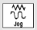 sulla pulsantiera di macchina. In questa modalità è possibile muovere gli assi in manuale. Per ogni asse occorre prima azionare uno degli otto tasti ad esso relativo posto sulla parte destra della pulsantiera (ad esempio “Y1” è il tasto relativo all’asse di traslazione del braccio1) e utilizzando i pulsanti
l’asse si muove nella direzione relativa, il tasto centrale consente di muovere gli assi con la velocità di rapido.

La velocità di spostamento è condizionata dal selettore rotativo “OVERRIDE” posto alla destra della pulsantiera, con la posizione dello stesso su zero gli assi non si muovono, tutte le altre posizioni regolano la velocità in percentuale 0% ….120% della velocità nominale impostata nei dati macchina.
Sotto al selettore override troviamo i due pulsanti  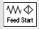, azionando Feed Stop il led sottostante si accende e tutti gli assi non si muovono, l’azione sul pulsante Feed Start ripristina la possibilità di muovere gli assi.

N.B. Queste ultime due azioni sono valide in ogni modalità operativa.

TARATURA ZERI ASSI

I motori assi sono dotati di encoder assoluti, pertanto non occorre eseguire la ricerca zero dopo uno spegnimento del sistema. Tuttavia nel caso in cui le indicazioni sulla loro posizione dovessero risultare non coerenti con la posizione stessa, occorre eseguire un'operazione di taratura.
Utilizzando i comandi in Jog e il volantino presente sulla pulsantiera manuale HT2, spostare gli assi Y, Z, A, C nella posizione di zero verificando che le apposite tacche presenti sulle due scale siano coincidenti.

In questa posizione, dopo aver il selezionato la modalità MDA ed il canale relativo al braccio interessato, eseguendo il sottoprogramma ZERO_ENC_... la quota dell'asse relativo viene impostata a 0.
Per ogni asse è previsto un sottoprogramma dedicato allo scopo:
nel canale 1
Y1 > ZERO_ENC_Y1
Z1 > ZERO_ENC_Z1,
A1 > ZERO_ENC_A1
C1 > ZERO_ENC_C1
nel canale 2
Y2 > ZERO_ENC_Y2
Z2 > ZERO_ENC_Z2
A2 > ZERO_ENC_A2
C2 > ZERO_ENC_C2

L'esecuzione di questi sottoprogrammi è possibile prima inserendoli nella pagina MDA e poi premendo il tasto NC- Start.

Nota Importante: in modalità MDA non vi è alcun controllo sullo start del programma, pertanto è esclusiva responsabilità del manutentore il controllo della eseguibilità delle operazioni di sincronizzazione o di altre operazioni di movimento eventualmente programmate in tale modalità, si raccomanda vivamente di svuotare il buffer MDA dopo aver concluso queste operazioni

MDA

MDA è la modalità operativa semiautomatica.
Si può attivare utilizzando il pulsante sulla pulsantiera di macchina, in questa modalità è possibile eseguire alcune istruzioni in linguaggio ISO che vengono inserite direttamente nel riquadro dedicato a questa funzione.
Per ogni canale (braccio), esiste un blocco di memoria compilabile per l'esecuzione MDA. Per l'esecuzione di questo blocco di comandi, occorre prima selezionare il canale desiderato, quindi dopo aver immesso le istruzioni da eseguire, azionando il tasto i blocchi di programma immessi saranno eseguiti.

AUTOMATICO

Automatico è la modalità operativa totalmente automatica. Si può attivare utilizzando il pulsante sulla pulsantiera di macchina. In questa modalità è possibile eseguire il programma attualmente selezionato nel canale attivato.

Per ogni canale (braccio), è possibile selezionare un programma. Per la sua esecuzione, occorre azionare il tasto , quindi i blocchi contenuti nel programma selezionato, saranno eseguiti in sequenza.

Il programma selezionato nel canale del braccio 1 è “GENERALE_BSX.MPF”, il programma selezionato nel canale del braccio 2 è “GENERALE_BDX.MPF”.

Sono stati elaborati un gruppo di sottoprogrammi che vengono richiamati dai programmi principali in base al ciclo che deve essere eseguito nelle diverse situazioni.

L'elenco dei sottoprogrammi è il seguente:

- INIZ_MGUD_BSX.SPF INIZ_MGUD_BDX.SPF - Assegnano i valori alle variabili GUD di macchina per definire la posizione dei punti di lavoro relativi ai due bracci; se si vuole modificare il valore di un punto di lavoro occorre entrare in tale sottoprogramma e scrivere il nuovo valore in corrispondenza della variabile associata alla quota da modificare.

Per il braccio 1 sinistro

- BRSX_MDX.SPF - ciclo prelievo deposito braccio sx in macchina dx
- BRSX_MSX.SPF - ciclo prelievo deposito braccio sx in macchina sx
- BRSX_PP.SPF - ciclo prelievo deposito braccio sx in post processor
- MOV_GREZZI_BSX.SPF - ciclo prelievo grezzi braccio sx
- TIMBRA_BRSX_MDX - ciclo timbratura braccio sx su macchina dx
- TIMBRA_BRSX_MSX - ciclo timbratura braccio sx su macchina sx
- CICLO_FINITI_BSX.SPF - ciclo generale gestione alberi finiti braccio sx
- MOV_FINITI_BSX.SPF - ciclo movimentazione alberi finiti braccio sx
- MOV_DA_BUFFER_BSX.SPF - ciclo prelievo alberi da buffer braccio sx
- MOV_SU_BUFFER_BSX.SPF - ciclo deposito alberi su buffer braccio sx
- MOV_DA_ONLINE_BSX.SPF - ciclo prelievo alberi da OnLine braccio sx
- MOV_TO_ONLINE_BSX.SPF - ciclo deposito alberi su OnLine braccio sx
- MOV_PALLET_BUF_A_FIN_BSX.SPF - ciclo trasferimento pallet da buffer a finiti braccio sx
- MOV_PALLET_BUFFER_BSX.SPF - ciclo trasferimento pallet da grezzi a finiti braccio sx
- SINCR_BSX.SPF - ciclo sincronizzazione assi rotanti braccio sx
- ZERO_ENC_Y1.SPF - ciclo taratura quota zero asse Y1 braccio sx
- ZERO_ENC_Z1.SPF - ciclo taratura quota zero asse Z1 braccio sx
- ZERO_ENC_A1.SPF - ciclo taratura quota zero asse A1 braccio sx
- ZERO_ENC_C1.SPF - ciclo taratura quota zero asse C1 braccio sx

Per il braccio 2 destro

- BRDX_MDX.SPF - ciclo prelievo deposito braccio dx in macchina dx
- BRDX_MSX.SPF - ciclo prelievo deposito braccio dx in macchina sx
- BRDX_PP.SPF - ciclo prelievo deposito braccio dx in post processor
- MOV_GREZZI_BDX.SPF - ciclo prelievo grezzi braccio dx
- TIMBRA_BRDX_MDX - ciclo timbratura braccio dx su macchina dx
- TIMBRA_BRDX_MSX - ciclo timbratura braccio dx su macchina sx
- CICLO_FINITI_BDX.SPF - ciclo generale gestione alberi finiti braccio dx
- MOV_FINITI_BDX.SPF - ciclo movimentazione alberi finiti braccio dx
- MOV_DA_BUFFER_BDX.SPF - ciclo prelievo alberi da buffer braccio dx
- MOV_SU_BUFFER_BDX.SPF - ciclo deposito alberi su buffer braccio dx
- MOV_DA_ONLINE_BDX.SPF - ciclo prelievo alberi da OnLine braccio dx
- MOV_TO_ONLINE_BDX.SPF - ciclo deposito alberi su OnLine braccio dx
- MOV_PALLET_BUF_A_FIN_BDX.SPF - ciclo trasferimento pallet da buffer a finiti braccio dx
- MOV_PALLET_BUFFER_BDX.SPF - ciclo trasferimento pallet da grezzi a finiti braccio dx
- SINCR_BDX.SPF - ciclo sincronizzazione assi rotanti braccio dx
- ZERO_ENC_Y2.SPF - ciclo taratura quota zero asse Y2 braccio dx
- ZERO_ENC_Z2.SPF - ciclo taratura quota zero asse Z2 braccio dx
- ZERO_ENC_A2.SPF - ciclo taratura quota zero asse A2 braccio dx
- ZERO_ENC_C2.SPF - ciclo taratura quota zero asse C2 braccio dx

L'esecuzione dei programmi in automatico è vincolata da alcune condizioni necessarie. I ripari devono essere chiusi e ripristinati e l'impianto di alimentazione dei pallet deve funzionare con il ciclo automatico attivato.
L'operazione di start ciclo ha effetto solo se i due bracci sono in posizione tutto in alto (quota degli assi Z minore di 60.0) ed almeno un braccio fuori dalla zona centrale, ovvero con Y1 < 3000 o Y2 > 9000. Al primo start ciclo si avvia il programma del braccio posto in zona centrale (se entrambi sono fuori parte il braccio 1 (sinistro), quindi in successione parte il programma dell'altro braccio.

Qualora una di queste condizioni non sia vera, l'azione sul pulsante di Start non provoca l'esecuzione del programma.

All'interno dei cicli sviluppati, si fa riferimento ad una serie di funzioni M, ad un gruppo di parametri globali MGUD opportunamente configurati ed assegnati, delle variabili indicanti lo stato dei vari componenti dell'impianto. In seguito diamo un esaustivo elenco di tutte queste informazioni.
FUNZIONI M
Le funzioni M sono richiamate dal CN all’interno dei cicli e sono distinte per ogni braccio. Esse hanno lo scopo primario di coordinare alcune azioni che il CN richiede ed il PLC esegue. Ogni volta che una funzione M richiede un'azione, come ad esempio la chiusura delle pinze, il PLC subito esegue la funzione di blocco lettura del programma CN, tale blocco si protrae fino a che l’azione richiesta sia completata correttamente.

Le funzioni M del braccio 1 sono:

M21 | M=AP_PIN1_BRSX | APERTURA PINZE 1
M22 | M=CH_PIN1_BRSX | CHIUSURA PINZE 1
M23 | M=AP_PIN2_BRSX | APERTURA PINZE 2
M24 | M=CH_PIN2_BRSX | CHIUSURA PINZE 2
M25 | M=AP_CEN_BRSX | APERTURA CENTRATORE
M26 | M=CH_CEN_BRSX | CHIUSURA CENTRATORE
M31 | M=SET_PALL_SU_BUFFER | CONFERMA DEPOSITO PALLET SU BUFFER
M32 | M=RESET_PALL_SU_BUFFER | CONFERMA PRELIEVO PALLET DA BUFFER
M40 | M=AB_INGR_PALL_GREZZI | ABILITA INGRESSO PALLET GREZZI
M41 | M=PALL_GREZZI_INIZIALIZZATO | PALLET GREZZI INIZIALIZZATO
M42 | M=RICH_PREL_DA_PALL_GREZZI | RICHIESTA PRELIEVO DA PALLET GREZZI
M43 | M=ALL_PRES_PALL_GREZZI | EMETTE ALLARME DI CONTROLLO PALLET SU GREZZI
M44 | M=TIMBRA_BRSX_MDX | TIMBRATURA CON BRACCIO SX SU MACCHINA DX
M45 | M=TIMBRA_BRSX_MSX | TIMBRATURA CON BRACCIO SX SU MACCHINA SX
M50 | M=AB_USC_PALL_FINITI | ABILITA USCITA PALLET FINITI
M51 | M=PALL_FINITI_INIZIALIZZATO | PALLET FINITI INIZIALIZZATO
M52 | M=RICH_DEP_DA_PALL_FINITI | RICHIESTA DEPOSITO IN PALLET FINITI
M60 | M=RICH_PREL_MSX | RICHIESTA PRELIEVO SU MACCHINA SX
M61 | M=OK_PREL_MSX | PRELIEVO AVVENUTO SU MACCHINA SX
M62 | M=RICH_DEP_MSX | RICHIESTA DEPOSITO SU MACCHINA SX
M63 | M=OK_DEP_MSX | RICHIESTA DEPOSITO SU MACCHINA SX
M64 | M=CONF_USCITA_MSX | MISSIONE MACCHINA COMPLETATA SX
M65 | M=RICH_SBLOCCO_MSX | PEZZO IN PRESA RICHIESTA SBLOCCO SU MSX
M66 | M=RICH_BLOCCO_MSX | PEZZO IN POSIZIONE RICHIESTA BLOCCO SU MSX
M70 | M=RICH_PREL_MDX | RICHIESTA PRELIEVO SU MACCHINA DX
M71 | M=OK_PREL_MDX | PRELIEVO AVVENUTO SU MACCHINA DX
M72 | M=RICH_DEO_MDX | RICHIESTA DEPOSITO SU MACCHINA DX
M73 | M=OK_DEP_MDX | DEPOSITO AVVENUTO SU MACCHINA DX
M74 | M=CONF_USCITA_MDX | MISSIONE MACCHINA COMPLETATA DX
M75 | M=RICH_SBLOCCO_MDX | PEZZO IN PRESA RICHIESTA SBLOCCO SU MDX
M76 | M=RICH_BLOCCO_MDX | PEZZO IN POSIZIONE RICHIESTA BLOCCO SU MDX
M80 | M=RICH_DEP_SU_ONLINE | RICHIESTA DEPOSITO SU ONLINE
M81 | M=DEP_SU_ONLINE_COMPLETO | MISSIONE DEPOSITO COMPLETATA
M82 | M=RICH_PREL_SU_ONLINE | RICHIESTA PRELIEVO DA ONLINE
M83 | M=PREL_SU_ONLINE_COMPLETO | MISSIONE PRELIEVO COMPLETATA
M90 | M=RICH_PREL_PP | RICHIESTA MISSIONE SU P.P.
M91 | M=CONF_USCITA_PP | MISSIONE P.P. COMPLETATA
M92 | M=CONF_DEP_PP | RICHIESTA DEPOSITO DA P. P.
M93 | M=OK_DEP_PP | CONFERMA DEPOSITO DA P. P.
M97 | M=CONF_FINE_CICLO | CONFERMA FINE CICLO RAGGIUNTO
M98 |  | CHIUSURA CICLO COMPLETAMENTO

Le funzioni M del braccio 2 sono:

M21 | M=AP_PIN1_BRDX | APERTURA PINZE 1
M22 | M=CH_PIN1_BRDX | CHIUSURA PINZE 1
M23 | M=AP_PIN2_BRDX | APERTURA PINZE 2
M24 | M=CH_PIN2_BRDX | CHIUSURA PINZE 2
M25 | M=AP_CEN_BRDX | APERTURA CENTRATORE
M26 | M=CH_CEN_BRDX | CHIUSURA CENTRATORE
M31 | M=SET_PALL_SU_BUFFER | CONFERMA DEPOSITO PALLET SU BUFFER
M32 | M=RESET_PALL_SU_BUFFER | CONFERMA PRELIEVO PALLET DA BUFFER
M40 | M=AB_INGR_PALL_GREZZI | ABILITA INGRESSO PALLET GREZZI
M41 | M=PALL_GREZZI_INIZIALIZZATO | PALLET GREZZI INIZIALIZZATO
M42 | M=RICH_PREL_DA_PALL_GREZZI | RICHIESTA PRELIEVO DA PALLET GREZZI
M43 | M=ALL_PRES_PALL_GREZZI | EMETTE ALLARME DI CONTROLLO PALLET SU GREZZI
M44 | M=TIMBRA_BRDX_MDX | TIMBRATURA CON BRACCIO DX SU MACCHINA DX
M45 | M=TIMBRA_BRDX_MSX | TIMBRATURA CON BRACCIO DX SU MACCHINA SX
M50 | M=AB_USC_PALL_FINITI | ABILITA USCITA PALLET FINITI
M51 | M=PALL_FINITI_INIZIALIZZATO | PALLET FINITI INIZIALIZZATO
M52 | M=RICH_DEP_DA_PALL_FINITI | RICHIESTA DEPOSITO IN PALLET FINITI
M60 | M=RICH_PREL_MSX | RICHIESTA PRELIEVO SU MACCHINA SX
M61 | M=OK_PREL_MSX | PRELIEVO AVVENUTO SU MACCHINA SX
M62 | M=RICH_DEP_MSX | RICHIESTA DEPOSITO SU MACCHINA SX
M63 | M=OK_DEP_MSX | RICHIESTA DEPOSITO SU MACCHINA SX
M64 | M=CONF_USCITA_MSX | MISSIONE MACCHINA COMPLETATA SX
M65 | M=RICH_SBLOCCO_MSX | PEZZO IN PRESA RICHIESTA SBLOCCO SU MSX
M66 | M=RICH_BLOCCO_MSX | PEZZO IN POSIZIONE RICHIESTA BLOCCO SU MSX
M70 | M=RICH_PREL_MDX | RICHIESTA PRELIEVO SU MACCHINA DX
M71 | M=OK_PREL_MDX | PRELIEVO AVVENUTO SU MACCHINA DX
M72 | M=RICH_DEO_MDX | RICHIESTA DEPOSITO SU MACCHINA DX
M73 | M=OK_DEP_MDX | DEPOSITO AVVENUTO SU MACCHINA DX
M74 | M=CONF_USCITA_MDX | MISSIONE MACCHINA COMPLETATA DX
M75 | M=RICH_SBLOCCO_MDX | PEZZO IN PRESA RICHIESTA SBLOCCO SU MDX
M76 | M=RICH_BLOCCO_MDX | PEZZO IN POSIZIONE RICHIESTA BLOCCO SU MDX
M80 | M=RICH_DEP_SU_ONLINE | RICHIESTA DEPOSITO SU ONLINE
M81 | M=DEP_SU_ONLINE_COMPLETO | MISSIONE DEPOSITO COMPLETATA
M82 | M=RICH_PREL_SU_ONLINE | RICHIESTA PRELIEVO DA ONLINE
M83 | M=PREL_SU_ONLINE_COMPLETO | MISSIONE PRELIEVO COMPLETATA
M90 | M=RICH_PREL_PP | RICHIESTA MISSIONE SU P.P.
M91 | M=CONF_USCITA_PP | MISSIONE P.P. COMPLETATA
M92 | M=CONF_DEP_PP | RICHIESTA PRELIEVO DA P. P.
M93 | M=OK_DEP_PP | CONFERMA DEPOSITO DA P. P.
M97 | M=CONF_FINE_CICLO | CONFERMA FINE CICLO RAGGIUNTO
M98 |  | CHIUSURA CICLO COMPLETAMENTO
Parametri Globali “MGUD”

Per la gestione di una serie di parametri utili alla conduzione dell'impianto sono state definite nella memoria del CN altrettanti variabili che sono globali e permanenti. Esse sono definite nel file di configurazione “MGUD” e sono accessibili da entrambi i canali.
Questi parametri sono stati utilizzati per regolare lo svolgimento dei cicli, pertanto è di fondamentale importanza che essi non vengano alterati se non in casi eccezionali e da mani esperte.
Alcune di queste sono utilizzate per aggiornare lo stato logico di occupazione delle varie stazioni che compongono la cella di lavoro.
Per ogni braccio poi sono state predisposte le variabili in cui sono memorizzate le coordinate dei punti di lavoro.

I parametri del primo gruppo sono impostati direttamente dal CN durante l’esecuzione dei cicli.
Essi contengono informazioni relative allo stato di esecuzione dei cicli e vengono utilizzate quando, in seguito ad una interruzione del ciclo, è necessario eseguire un nuovo start programma.
Grazie ad essi il CN scorre il ciclo eseguendo solo le fasi utili al completamento dello stesso. Anche questi dati non vanno assolutamente alterati.

I Parametri MGUD utilizzati sono:

variabili intere

ALB_BUFFER | Numero di alberi presenti sul Buffer (0…4)
VASS_BUFFER | Vassoio presente sul Buffer (0, 1)
ALB_GREZZI | Numero di alberi presenti nel Vassoio superiore Grezzi (0…3)
VASS_GREZZI | Numero di Vassoi presenti sul centratore Grezzi (0…3)
ALB_FINITI | Numero di alberi presenti nel Vassoio superiore Finiti (0…3)
VASS_FINITI | Numero di Vassoi presenti sul centratore Finiti (0…3)
ORIG_ALB_PP | Numero indicante origine dell'albero presente sul Post Process  (0 Assente), (1 Grezzo), (2 Lavorato da Macch_sx), (3 Lavorato da Macch_dx)
ORIG_ALB_BSX_P1 | Numero indicante origine dell'albero presente nella pinza1 braccio sx  (0 Assente), (1 grezzo), (4 Finito da Macch_sx), (5 Finito da Macch_dx)
ORIG_ALB_BSX_P2 | Numero indicante origine dell'albero presente nella pinza2 braccio sx  (0 Assente), (2 Lavorato da Macch_sx), (3 Lavorato da Macch_dx)
ORIG_ALB_BDX_P1 | Numero indicante origine dell'albero presente nella pinza1 braccio dx  (0 Assente), (1 grezzo), (4 Finito da Macch_sx), (5 Finito da Macch_dx)
ORIG_ALB_BDX_P2 | Numero indicante origine dell'albero presente nella pinza2 braccio dx  (0 Assente), (2 Lavorato da Macch_sx), (3 Lavorato da Macch_dx)
ALB_ESTRATTI | Numero di alberi estratti dall'online e non rientrati (0…3)
PALLET_SU_BSX | Vassoio presente in pinza 2 sul braccio sx (0, 1)
PALLET_SU_BDX | Vassoio presente in pinza 2 sul braccio dx (0, 1)

I Parametri MGUD utilizzati per i punti di lavoro sono:

GENERICI
=======================================================

Z_SX_ALTO | Asse Z1 posizione Braccio SX alta
Z_DX_ALTO | Asse Z2 posizione Braccio DX alta

ZONA CENTRATORE ALBERI GREZZI / PALLET GREZZI
=======================================================
BRACCIO SX=============================================

Z_SX_PRELIEVO_PALLET | Asse Z1 posizione Braccio SX prelievo primo Pallet
Z_SX_PRELIEVO_ALBERI | Asse Z1 posizione Braccio SX prelievo primo Albero Grezzo da terzo Pallet
Z_SX_SVINCOLO_PALLET | Asse Z1 posizione Braccio SX di svincolo Pallet
Y_SX_PRELIEVO_PALLET | Asse Y1 posizione Braccio SX prelievo Pallet
Y_SX_PRELIEVO_ALBERI | Asse Y1 posizione Braccio SX prelievo primo Albero grezzo
A_SX_PRELIEVO_GREZZI | Asse A1 posizione Braccio SX prelievo Alberi Grezzi
A_SX_PRELIEVO_PALLET | Asse A1 posizione Braccio SX prelievo Pallet
C_SX_PRELIEVO_GREZZI | Asse C1 posizione Braccio SX prelievo Alberi Grezzi
C_SX_PRELIEVO_PALLET | Asse C1 posizione Braccio SX prelievo Pallet

BRACCIO DX=============================================

Z_DX_PRELIEVO_PALLET | Asse Z2 posizione Braccio DX prelievo primo Pallet
Z_DX_PRELIEVO_ALBERI | Asse Z2 posizione Braccio DX prelievo primo Albero Grezzo da terzo Pallet
Z_DX_SVINCOLO_PALLET | Asse Z2 posizione Braccio DX di svincolo Pallet
Y_DX_PRELIEVO_PALLET | Asse Y2 posizione Braccio DX prelievo Pallet
Y_DX_PRELIEVO_ALBERI | Asse Y2 posizione Braccio DX prelievo primo Albero grezzo
A_DX_PRELIEVO_GREZZI | Asse A2 posizione Braccio DX prelievo Alberi Grezzi
A_DX_PRELIEVO_PALLET | Asse A2 posizione Braccio DX prelievo Pallet
C_DX_PRELIEVO_GREZZI | Asse C2 posizione Braccio DX prelievo Alberi Grezzi
C_DX_PRELIEVO_PALLET | Asse C2 posizione Braccio DX prelievo Pallet

Parametri MGUD

ZONA CENTRALE ALBERI GREZZI / TIMBRATURA
=======================================================
BRACCIO SX=============================================

Z_SX_DEP_ALB_TMB_MSX | Asse Z1 posizione Braccio SX dep. Albero su marcatrice Msx
Y_SX_DEP_ALB_TMB_MSX | Asse Y1 posizione Braccio SX dep. Albero su marcatrice Msx
A_SX_DEP_ALB_TMB_MSX | Asse A1 posizione Braccio SX dep. Albero su marcatrice Msx
C_SX_DEP_ALB_TMB_MSX | Asse C1 posizione Braccio SX dep. Albero su marcatrice Msx
Z_SX_DEP_ALB_TMB_MDX | Asse Z1 posizione Braccio SX dep. Albero su marcatrice Mdx
Y_SX_DEP_ALB_TMB_MDX | Asse Y1 posizione Braccio SX dep. Albero su marcatrice Mdx
A_SX_DEP_ALB_TMB_MDX | Asse A1 posizione Braccio SX dep. Albero su marcatrice Mdx
C_SX_DEP_ALB_TMB_MDX | Asse C1 posizione Braccio SX dep. Albero su marcatrice Mdx

BRACCIO DX=============================================

Z_DX_DEP_ALB_TMB_MSX | Asse Z1 posizione Braccio DX dep. Albero su marcatrice Msx
Y_DX_DEP_ALB_TMB_MSX | Asse Y1 posizione Braccio DX dep. Albero su marcatrice Msx
A_DX_DEP_ALB_TMB_MSX | Asse A1 posizione Braccio DX dep. Albero su marcatrice Msx
C_DX_DEP_ALB_TMB_MSX | Asse C1 posizione Braccio DX dep. Albero su marcatrice Msx
Z_DX_DEP_ALB_TMB_MDX | Asse Z1 posizione Braccio DX dep. Albero su marcatrice Mdx
Y_DX_DEP_ALB_TMB_MDX | Asse Y1 posizione Braccio DX dep. Albero su marcatrice Mdx
A_DX_DEP_ALB_TMB_MDX | Asse A1 posizione Braccio DX dep. Albero su marcatrice Mdx
C_DX_DEP_ALB_TMB_MDX | Asse C1 posizione Braccio DX dep. Albero su marcatrice Mdx

Parametri MGUD

ZONA CENTRALE ALBERI FINITI / PALLET FINITI
=======================================================
BRACCIO SX=============================================

Z_SX_DEPOSITO_PALLET | Asse Z1 posizione Braccio SX deposito primo Pallet
Z_SX_DEPOSITO_ALBERI | Asse Z1 posizione Braccio SX deposito primo Albero Finito su primo Pallet
Y_SX_DEPOSITO_PALLET | Asse Y1 posizione Braccio SX deposito primo Pallet
Y_SX_DEPOSITO_ALBERI | Asse Y1 posizione Braccio SX deposito primo Albero finito su primo Pallet
A_SX_DEPOSITO_FINITI | Asse A1 posizione Braccio SX deposito Alberi Finiti
C_SX_DEPOSITO_FINITI | Asse C1 posizione Braccio SX Deposito Alberi Finiti

BRACCIO DX=============================================

Z_DX_DEPOSITO_PALLET | Asse Z2 posizione Braccio DX deposito primo Pallet
Z_DX_DEPOSITO_ALBERI | Asse Z2 posizione Braccio DX deposito primo Albero Finito su primo Pallet
Y_DX_DEPOSITO_PALLET | Asse Y2 posizione Braccio DX deposito primo Pallet
Y_DX_DEPOSITO_ALBERI | Asse Y2 posizione Braccio DX deposito primo Albero finito su primo Pallet
A_DX_DEPOSITO_FINITI | Asse A2 posizione Braccio DX deposito Alberi Finiti
C_DX_DEPOSITO_FINITI | Asse C2 posizione Braccio DX Deposito Alberi Finiti

Parametri MGUD

POST PROCESSOR
=======================================================
BRACCIO SX=============================================

Z_SX_ALTO_PP | Asse Z1 posizione Braccio SX alta da Post Processor
Z_SX_PREL_PP | Asse Z1 posizione Braccio SX di prelievo/deposito da Post Processor
Z_SX_SVINC_PP | Asse Z1 posizione Braccio SX di svincolo da Post Processor
Y_SX_DISCESA_PP | Asse Y1 posizione Braccio SX discesa in Post Processor
A_SX_PREL_PP | Asse A1 posizione Braccio SX prelievo da Post Processor
A_SX_DEP_PP | Asse A1 posizione Braccio SX deposito da Post Processor
C_SX_PREL_PP | Asse C1 posizione Braccio SX prelievo da Post Procesor

BRACCIO DX=============================================

Z_DX_ALTO_PP | Asse Z2 posizione Braccio DX alta da Post Processor
Z_DX_PREL_PP | Asse Z2 posizione Braccio DX di prelievo/deposito da Post Processor
Z_DX_SVINC_PP=980 | Asse Z2 posizione Braccio DX di svincolo da Post Processor
Y_DX_DISCESA_PP | Asse Y2 posizione Braccio DX discesa in Post Processor
A_DX_PREL_PP | Asse A2 posizione Braccio DX prelievo da Post Processor
A_DX_DEP_PP | Asse A2 posizione Braccio DX deposito da Post Processor
C_DX_PREL_PP | Asse C2 posizione Braccio DX prelievo da Post Procesor

Parametri MGUD ZONA BUFFER
=======================================================
BRACCIO SX=============================================
Z_SX_PRELIEVO_PALLET_BUFFER | Asse Z1 posizione Braccio SX prelievo Pallet da Buffer
Z_SX_DEPOSITO_PALLET_BUFFER | Asse Z1 posizione Braccio SX deposito Pallet su Buffer
Z_SX_PRELIEVO_ALBERI_BUFFER | Asse Z1 posizione Braccio SX prelievo Albero da Buffer
Y_SX_PRELIEVO_ALBERI_BUFFER_1 | Asse Y1 posizione Braccio SX prelievo Albero da postazione Buffer 1
Y_SX_PRELIEVO_ALBERI_BUFFER_2 | Asse Y1 posizione Braccio SX prelievo Albero da postazione Buffer 2
Y_SX_DEPOSITO_PALLET_BUFFER | Asse Y1 posizione Braccio SX deposito Pallet su Buffer

BRACCIO DX=============================================
Z_DX_PRELIEVO_PALLET_BUFFER | Asse Z2 posizione Braccio DX prelievo Pallet da Buffer
Z_DX_DEPOSITO_PALLET_BUFFER | Asse Z2 posizione Braccio DX deposito Pallet su Buffer
Z_DX_PRELIEVO_ALBERI_BUFFER | Asse Z2 posizione Braccio DX prelievo Albero da Buffer
Y_DX_PRELIEVO_ALBERI_BUFFER_1 | Asse Y2 posizione Braccio DX prelievo Albero da postazione Buffer 1
Y_DX_PRELIEVO_ALBERI_BUFFER_2 | Asse Y2 posizione Braccio DX prelievo Albero da postazione Buffer 2
Y_DX_DEPOSITO_PALLET_BUFFER | Asse Y2 posizione Braccio DX deposito Pallet su Buffer

ZONA ON LINE
=======================================================
BRACCIO SX=============================================
Z_SX_DEPOSITO_ONLINE | Asse Z1 posizione Braccio SX prelievo/deposito On-Line
Y_SX_DEPOSITO_ONLINE | Asse Y1 posizione Braccio SX prelievo/deposito On-Line
A_SX_DEPOSITO_ONLINE | Asse A1 posizione Braccio SX prelievo/deposito On-Line
C_SX_DEPOSITO_ONLINE | Asse C1 posizione Braccio SX prelievo/deposito On-Line

BRACCIO DX=============================================
Z_DX_DEPOSITO_ONLINE | Asse Z2 posizione Braccio DX prelievo/deposito On-Line
Y_DX_DEPOSITO_ONLINE | Asse Y2 posizione Braccio DX prelievo/deposito On-Line
A_DX_DEPOSITO_ONLINE | Asse A2 posizione Braccio DX prelievo/deposito On-Line
C_DX_DEPOSITO_ONLINE | Asse C2 posizione Braccio DX prelievo/deposito On-Line

Parametri MGUD

MACCHINA SINISTRA
=======================================================
BRACCIO SX=============================================

Z_SX_PREL_MSX | Asse Z1 posizione Braccio SX prelievo da Macchina SX
Z_SX_DEP_MSX | Asse Z1 posizione Braccio SX prelievo da Macchina SX
Z_SX_SVINC_MSX | Asse Z1 posizione Braccio SX di svincolo da Macchina SX
Y_SX_ATTESA_MSX | Asse Y1 posizione Braccio SX di attesa su Macchina SX
Y_SX_DISCESA_MSX | Asse Y1 posizione Braccio SX prelievo in Macchina SX
Y_SX_DEP_MSX | Asse Y1 posizione Braccio SX deposito in Macchina SX
Y_SX_SVINCOLO_MANDR_MSX | Asse Y1 posizione Braccio SX svincolo mandrino in MSX
A_SX_PREL_MSX | Asse A1 posizione Braccio SX prelievo da Macchina SX
A_SX_DEP_MSX | Asse A1 posizione Braccio SX deposito da Macchina SX
C_SX_PREL_MSX | Asse C1 posizione Braccio SX prelievo da Macchina SX
C_SX_DEP_MSX | Asse C1 posizione Braccio SX deposito da Macchina SX

BRACCIO DX=============================================

Z_DX_PREL_MSX | Asse Z2 posizione Braccio DX prelievo da Macchina SX
Z_DX_DEP_MSX | Asse Z2 posizione Braccio DX prelievo da Macchina SX
Z_DX_SVINC_MSX | Asse Z2 posizione Braccio DX di svincolo da Macchina SX
Y_DX_ATTESA_MSX | Asse Y2 posizione Braccio DX di attesa su Macchina SX
Y_DX_DISCESA_MSX | Asse Y2 posizione Braccio DX prelievo in Macchina SX
Y_DX_DEP_MSX | Asse Y2 posizione Braccio DX deposito in Macchina SX
Y_DX_SVINCOLO_MANDR_MSX | Asse Y2 posizione Braccio DX svincolo mandrino in MSX
A_DX_PREL_MSX | Asse A2 posizione Braccio DX prelievo da Macchina SX
A_DX_DEP_MSX | Asse A2 posizione Braccio DX deposito da Macchina SX
C_DX_PREL_MSX | Asse C2 posizione Braccio DX prelievo da Macchina SX
C_DX_DEP_MSX | Asse C2 posizione Braccio DX deposito da Macchina SX

Parametri MGUD

MACCHINA DESTRA
=======================================================
BRACCIO SX=============================================

Z_SX_PREL_MDX | Asse Z1 posizione Braccio SX prelievo da Macchina DX
Z_SX_DEP_MDX | Asse Z1 posizione Braccio SX prelievo da Macchina DX
Z_SX_SVINC_MDX | Asse Z1 posizione Braccio SX svincolo da Macchina DX
Y_SX_ATTESA_MDX | Asse Y1 posizione Braccio SX di attesa su Macchina DX
Y_SX_DISCESA_MDX | Asse Y1 posizione Braccio SX prelievo in Macchina DX
Y_SX_DEP_MDX | Asse Y1 posizione Braccio SX deposito in Macchina DX
Y_SX_SVINCOLO_MANDR_MDX | Asse Y1 posizione Braccio SX svincolo mandrino in MDX
A_SX_PREL_MDX | Asse A1 posizione Braccio SX prelievo da Macchina DX
A_SX_DEP_MDX | Asse A1 posizione Braccio SX deposito da Macchina DX
C_SX_PREL_MDX | Asse C1 posizione Braccio SX prelievo da Macchina DX
C_SX_DEP_MDX | Asse C1 posizione Braccio SX deposito da Macchina MX

BRACCIO DX=============================================

Z_DX_PREL_MDX | Asse Z2 posizione Braccio DX prelievo da Macchina DX
Z_DX_DEP_MDX | Asse Z2 posizione Braccio DX prelievo da Macchina DX
Z_DX_SVINC_MDX | Asse Z2 posizione Braccio DX svincolo da Macchina DX
Y_DX_ATTESA_MDX | Asse Y2 posizione Braccio DX di attesa su Macchina DX
Y_DX_DISCESA_MDX | Asse Y2 posizione Braccio DX prelievo in Macchina DX
Y_DX_DEP_MDX | Asse Y2 posizione Braccio DX deposito in Macchina DX
Y_DX_SVINCOLO_MANDR_MDX | Asse Y2 posizione Braccio DX svincolo mandrino in MDX
A_DX_PREL_MDX | Asse A2 posizione Braccio DX prelievo da Macchina DX
A_DX_DEP_MDX | Asse A2 posizione Braccio DX deposito da Macchina DX
C_DX_PREL_MDX | Asse C2 posizione Braccio DX prelievo da Macchina DX
C_DX_DEP_MDX | Asse C2 posizione Braccio DX deposito da Macchina MX

I valori assegnati alle variabili che definiscono i punti di lavoro durante la fase di messa a punto sono sempre attivi anche dopo lo spegnimento e le successive accensioni dell'impianto. Tuttavia potrebbe essere necessario modificare alcuni di questi valori. In tal caso occorre modificare il sottoprogramma INIZ_MGUD_BSX.spf per il braccio 1 sx e INIZ_MGUD_BDX.spf per il braccio 2 dx (che assegnano tutti i valori dei punti sopra elencati ad ogni start del ciclo automatico), scorrendo in editazione le righe di programma si individua la variabile interessata alla variazione e si inserisce il nuovo valore dopo =.
Nota Importante: modificando i punti di lavoro non viene eseguito alcun controllo di coerenza, pertanto è esclusiva responsabilità del manutentore il controllo della correttezza delle modifiche effettuate, si raccomanda vivamente di affidare questo compito a personale della manutenzione esperto ed istruito sull'impianto.
STATI IMPIANTO

Per la gestione di una serie di informazioni utili alla conduzione dell'impianto, sono state previste alcune variabili di scambio. Queste sono generate dal PLC (DB201) e lette dal CN, e rappresentano lo stato dell'impianto codificato su variabili intere, esse sono accessibili da entrambi i canali.
Questi parametri sono utilizzati per regolare lo svolgimento dei cicli, pertanto è di fondamentale importanza che essi non vengano alterati se non in casi eccezionali e da mani esperte.

I Parametri di scambio PLC > NC utilizzati sono:

per il braccio sinistro
$A_DBB[TIPO_MISSIONE]  DB201.DBB0 | definisce il comportamento generale del ciclo (se=0 esegue il ciclo standard), (se=1 esegue il ciclo di completamento), (se=2 braccio sinistro non incluso)
$A_DBB[MACCH_DA_SERV]  DB201.DBB1 | definisce la macchina da servire se=0 attesa se=1 macchina sinistra, se=2 macchina destra
$A_DBB[SINCRO_PRINZE]  DB201.DBB2 | se=0 indica che occorre sincronizzare gli assi rotanti del braccio sinistro, se=1 sincronizzazione ok
$A_DBB[CODICE]  DB201.DBB3 | contiene il codice degli alberi in uso
$A_DBB[MINOR]  DB201.DBB4 | =1 indica che gli alberi in uso sono minorati
$A_DBB[FIN_CICL]  DB201.DBB5 | =1 indica la richiesta di arresto a fine ciclo del braccio sx
$A_DBB[px_pz_p1_bsx]  DB201.DBB11 | indica la presenza fisica dell'albero in pinza 1
$A_DBB[px_ap_p2_bsx]  DB201.DBB12 | indica la presenza fisica dell'albero in pinza 1
$A_DBB[AB_CEN_BSX]  DB201.DBB13 | =1 abilita il funzionamento del centratore
$A_DBB[INI_PALLET_GREZZI]  DB201.DBB20 | se=1 indica l'avvenuto transito dal dosatore 3 verso il centratore grezzi
$A_DBB[PRES_PALLET_GREZZI]  DB201.DBB21 | contiene il numero di pallet presenti sul centratore grezzi
$A_DBB[px_timbra_sx]  DB201.DBB22 | stato del timbratore MSX (1= APERTO)
$A_DBB[px_timbra_dx]  DB201.DBB23 | stato del timbratore MDX (1= APERTO)
$A_DBB[AB_TIMBRA_MSX]  DB201.DBB24 | =1 abilita il funzionamento del timbratore MSX
$A_DBB[AB_TIMBRA_MDX]  DB201.DBB25 | =1 abilita il funzionamento del timbratore MDX
$A_DBB[CONF_USC_PALL_FINITI] DB201.DBB30 | se=1 indica l'avvenuto transito in uscita dal centratore finiti

$A_DBB[px_pz_msx]  DB201.DBB60 | indica la presenza logica dell'albero in macchina sinistra
$A_DBB[px_pz_mdx]  DB201.DBB61 | indica la presenza logica dell'albero in macchina destra
$A_DBB[Consenso_msx]  DB201.DBB62 | se=0 indica nessuna funzione, se=1 da il consenso prelievo-deposito, se=2 da il consenso solo prelievo, se=3 cambio utensile, se=4 apertura porte, per macchina sinistra
$A_DBB[Consenso_mdx]  DB201.DBB63 | se=0 indica nessuna funzione, se=1 da il consenso prelievo-deposito, se=2 da il consenso solo prelievo, se=3 cambio utensile, se=4 apertura porte, per macchina destra
$A_DBB[rich_estr_on_line]  DB201.DBB80 | codice missione deposito su online (se=0 no mission), (se=1 richiesta albero finito da msx), (se=2 richiesta albero finito da mdx)
$A_DBB[rich_ins_on_line]  DB201.DBB82 | codice missione rientro da online (se=0 no mission), (se=1 richiesta rientro albero da online)
$A_DBB[px_pz_FINITO_PP]  DB201.DBB91 | se=0 assenza pezzo, Se=1 consenso pezzo in uscita se=2 pezzo da misurare su post proces
per il braccio destro

$A_DBB[TIPO_MISSIONE]  DB201.DBB100 | definisce il comportamento generale del cico (se=0 esegue il ciclo standard), (se=1 esegue il ciclo di completamento), (se=2 braccio destro non incluso),
$A_DBB[MACCH_DA_SERV]  DB201.DBB101 | definisce la maccina da servire se=0 attesa se=1 macchina sinistra, se=2 macchina destra
$A_DBB[SINCRO_PRINZE]  DB201.DBB102 | se=0 indica che occorre sincronizzare gli assi rotanti del braccio sinistro, se=1 sincronizzazione ok
$A_DBB[CODICE]  DB201.DBB103 | contiene il codice degli alberi in uso
$A_DBB[MINOR]  DB201.DBB4 | =1 indica che gli alberi in uso sono minorati
$A_DBB[FIN_CICL]  DB201.DBB5 | =1 indica la richiesta di arresto a fine ciclo del braccio sx
$A_DBB[px_pz_p1_bdx]  DB201.DBB111 | indica la presenza fisica dell'albero in pinza 1
$A_DBB[INI_PALLET_GREZZI]  DB201.DBB120 | se=1 indica l'avvenuto transito dal dosatore 3 verso il centratore grezzi
$A_DBB[PRES_PALLET_GREZZI]  DB201.DBB21 | contiene il numero di pallet presenti sul centratore grezzi
$A_DBB[px_timbra_sx]  DB201.DBB22 | indica la stato del timbratore SX
$A_DBB[px_timbra_dx]  DB201.DBB23 | indica la stato del timbratore DX
$A_DBB[AB_TIMBRA_MDX]  DB201.DBB25 | =1 abilita il funzionamento del timbratore MDX
$A_DBB[CONF_USC_PALL_FINITI] DB201.DBB30 | se=1 indica l'avvenuto transito in uscita dal centratore finiti
$A_DBB[CONF_USC_PALL_FINITI] DB201.DBB130 | se=1 indica l'avvenuto transito in uscita dal centratore finiti
$A_DBB[px_pz_msx]  DB201.DBB60 | indica la presenza logica dell'albero in macchina sinistra
$A_DBB[px_pz_mdx]  DB201.DBB61 | indica la presenza logica dell'albero in macchina destra
$A_DBB[Consenso_msx]  DB201.DBB62 | se=0 indica nessuna funzione, se=1 da il consenso prelievo-deposito, se=2 da il consenso solo prelievo, se=3 cambio utensile, se=4 apertura porte, per macchina sinistra
$A_DBB[Consenso_mdx]  DB201.DBB63 | se=0 indica nessuna funzione, se=1 da il consenso prelievo-deposito, se=2 da il consenso solo prelievo, se=3 cambio utensile, se=4 apertura porte, per macchina destra
$A_DBB[rich_estr_on_line]  DB201.DBB180 | codice missione deposito su online (se=0 no mission), (se=1 richiesta albero finito da macch. sx), (se=2 richiesta albero finito da macch. dx)
$A_DBB[rich_ins_on_line]  DB201.DBB182 | codice missione rientro da online (se=0 no mission), (se=1 richiesta rientro albero da online)
$A_DBB[px_pz_FINITO_PP]  DB201.DBB191 | se=0 assenza pezzo, Se=1 consenso pezzo in uscita se=2 pezzo da misurare su post proces

PAGINE GRAFICHE SVILUPPATE SU HMI

Per la gestione della macchina, l'impostazione dei parametri, visualizzazione stato operativo, visualizzazione allarmi e dati operativi, si utilizza il pannello operatore della macchina.

Oltre alle pagine video classiche del CNC è stato installato un pacchetto software per la realizzazione e la gestione di pagine grafiche supplementari.

Le pagine video installate vengono illustrate nei paragrafi successivi. Per potersi muovere tra le pagine si utilizzano i tasti funzione che si trovano nella parte inferiore dello schermo.

I tasti funzione si trovano su due livelli come evidenziato nella foto sottoelencata, i tasti della fila inferiore selezionano il primo livello di scelta, dopo aver scelto uno di questi i tasti della fila superiore cambiano e consentono di selezionare la pagina di interesse

Nelle pagine seguenti spiegheremo il funzionamento di ogni singola pagina.

Nel menù “STATI IMP.”. ci sono quattro pagine aggiuntive:

La pagina “ST.Conteggi” è riportata in seguito

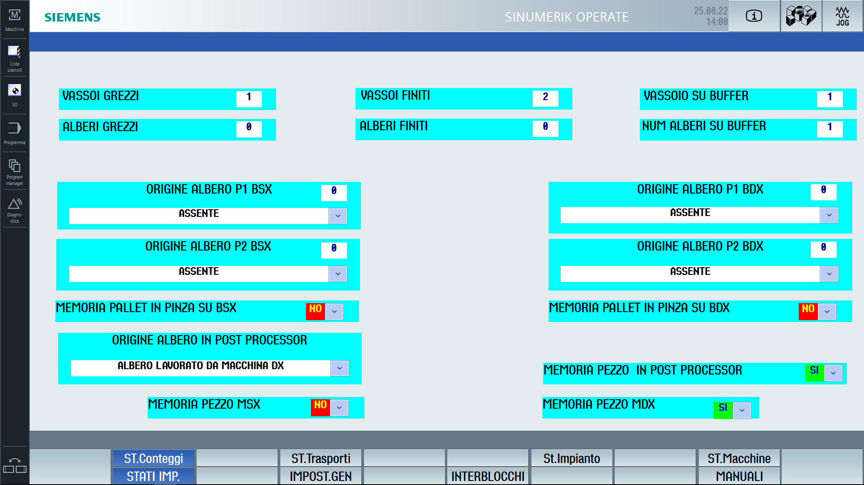
In tale pagina è possibile visualizzare lo stato dell’impianto ed i conteggi di alberi e pallet presenti sui trasportatori (prime tre righe)
ALB_BUFFER | Numero di alberi presenti sul Buffer (0…4)
VASS_BUFFER | Vassoio presente sul Buffer (0, 1)
ALB_GREZZI | Numero di alberi presenti nel Vassoio superiore Grezzi (0…3)
VASS_GREZZI | Numero di Vassoi presenti sul centratore Grezzi (0…3)
ALB_FINITI | Numero di alberi presenti nel Vassoio superiore Finiti (0…3)
VASS_FINITI | Numero di Vassoi presenti sul centratore Finiti (0…3)
Successivamente sono riportati gli stati delle pinze del braccio destro e del braccio sinistro, oltre alla presenza logica nella pinza viene indicata l’origine di provenienza di quest’ultimo.
ORIG_ALB_BSX_P1 | Numero indicante origine dell'albero presente nella pinza1 braccio sx  (0 Assente), (1 grezzo), (4 Finito da Macch_sx), (5 Finito da Macch_dx)
ORIG_ALB_BSX_P2 | Numero indicante origine dell'albero presente nella pinza2 braccio sx  (0 Assente), (2 Lavorato da Macch_sx), (3 Lavorato da Macch_dx)
ORIG_ALB_BDX_P1 | Numero indicante origine dell'albero presente nella pinza1 braccio dx  (0 Assente), (1 grezzo), (4 Finito da Macch_sx), (5 Finito da Macch_dx)
ORIG_ALB_BDX_P2 | Numero indicante origine dell'albero presente nella pinza2 braccio dx  (0 Assente), (2 Lavorato da Macch_sx), (3 Lavorato da Macch_dx)
I led successivi indicano la presenza del pallet in pinza per il braccio sx e per il braccio dx, LED verde (SI) indica presenza logica rosso=assenza pezzo
In basso è possibile visualizzare lo stato del post processor e l’informazione relativa alla lavorazione del pezzo contenuto in esso.
ORIG_ALB_PP | Numero indicante origine dell'albero presente sul Post Process  (0 Assente), (2 Lavorato da Macch_sx), (3 Lavorato da Macch_dx)
Il led sulla destra indica la presenza o meno del pezzo nel post processor, LED verde indica presenza logica, rosso assenza pezzo. In fine, due led che tengono conto della presenza o meno del pezzo nelle due macchine. LED verde indica presenza logica in macchina, rosso=assenza pezzo
In caso di anomalie e fuori cicli, l’operatore avrà la possibilità di modificarne i valori riportati uniformandoli alla condizione attuale dell'impianto.
Questi parametri sono utilizzati per regolare lo svolgimento dei cicli, pertanto è di fondamentale importanza che essi non vengano alterati se non in casi eccezionali e da mani esperte.
La pagina “ST.Trasporti” è riportata in seguito

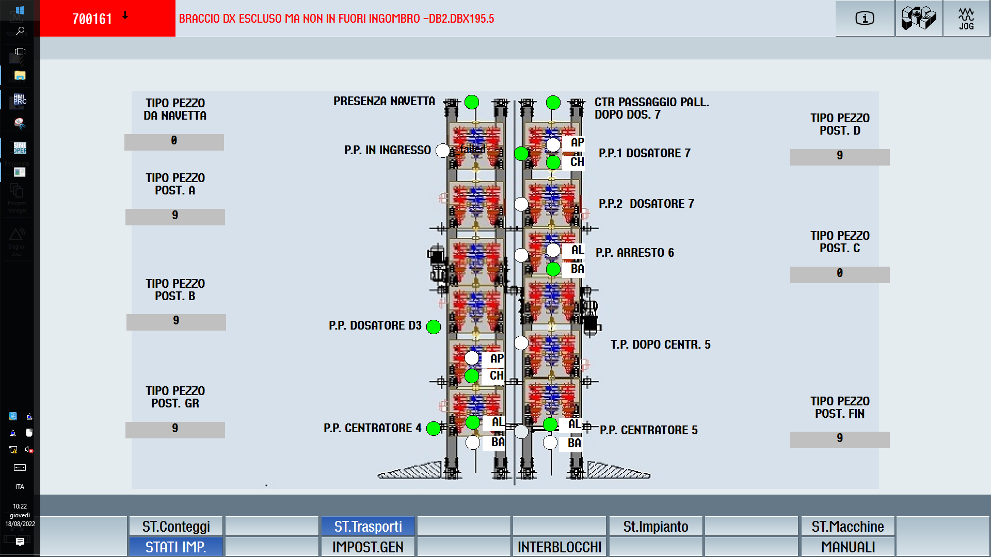

Nella zona centrale troviamo una rappresentazione grafica dei due trasportatori in essa sono visibili lo stato dei comandi attivi e quello dei sensori presenti sulla linea (colore verde sensore o comando attivi).
Lateralmente sono indicati i codici degli alberi in transito sulla linea, in ingresso troviamo tipo pezzo POST.A e POST.B degli alberi grezzi, tale codice viene trasferito sul centratore 4 e diventa il codice attualmente in lavorazione.
Successivamente esso viene caricato sul centratore 5 destinato ad accogliere gli alberi finiti, successivamente al trasferimento in uscita da tale centratore sarà trasferito su POST.C e POST.D, per essere poi convogliato alla navetta, da cui sarà ricevuto il codice della nuova missione destinato alla POST.A.

La pagina “ST.Impianto” è riportata in seguito

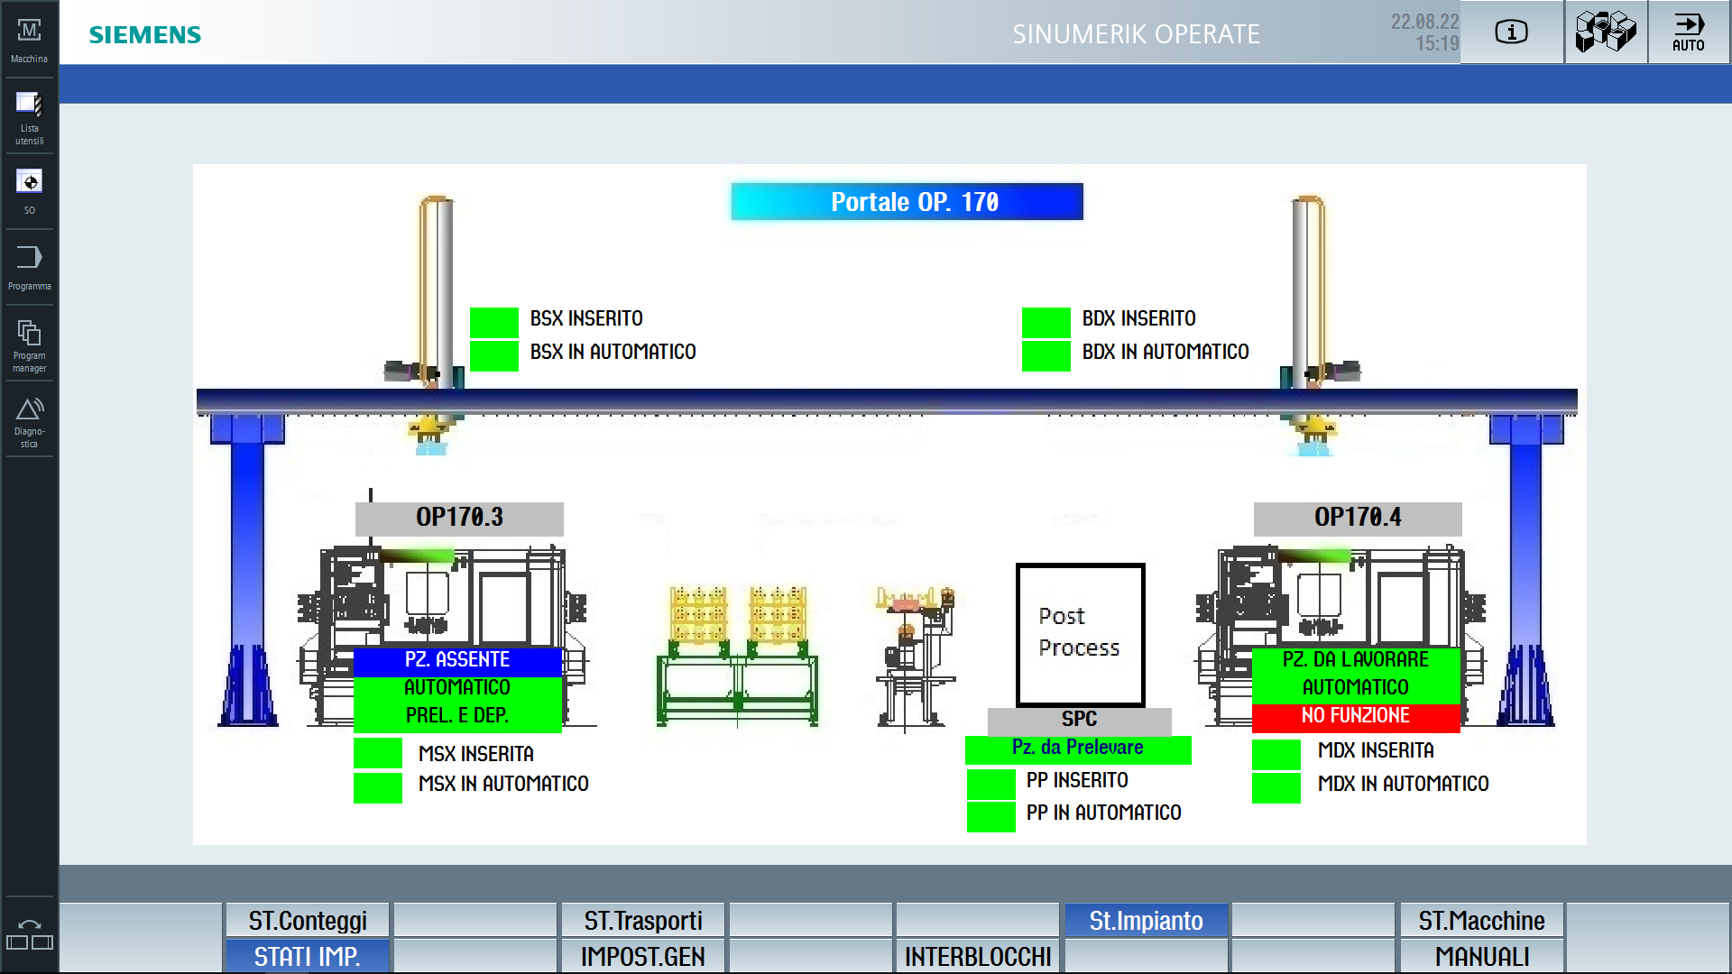

Tale pagina mostra una panoramica generale dell’impianto indicando se le unità risultano inserite e se sono in modalità automatica.

LED verde indica lo stato logico attivo
LED rosso indica lo stato logico non attivo
sono inoltre rappresentate informazioni di carattere generale riferite allo stato di funzionamento.

La pagina “ST.Macchine” è riportata in seguito

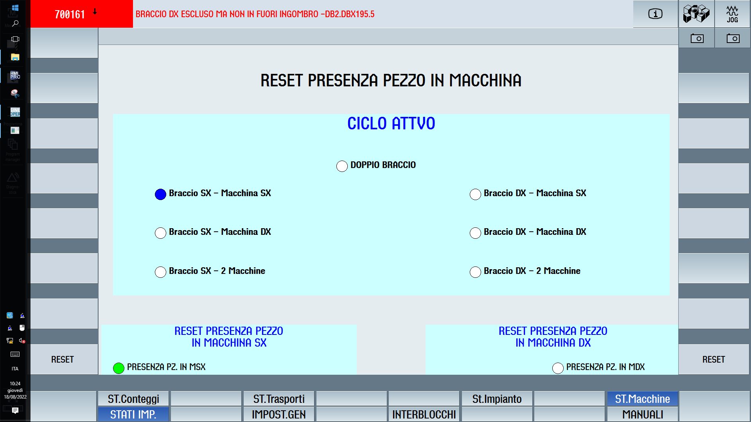

In essa è possibile vedere quale ciclo di funzionamento è attualmente abilitato. Il ciclo selezionato è ricavato dallo stato dei tre selettori:
- Braccio SX INCL/ESCL
- Braccio DX INCL/ESCL
- Selezione macchine = solo MSX, solo MDX, entrambe
Il cambio di modalità è possibile solo in manuale con nessun ciclo in corso. Inoltre in basso è indicata la memoria logica di pezzo in macchina, le macchina andrebbero svuotate per eseguire il cambio di funzionamento, successivamente con i tasti reset dedicati alle singole macchine si azzera tale memoria, solo allora si cambia il modo di funzionamento dell’isola.

Qualora uno dei bracci venga escluso, occorre portarlo nella posizione di parcheggio, ovvero con Z alto e all’estremità dell’asse Y (zero per il braccio DX e massimo positivo per il braccio SX)

Nel menù “IMPOST.GEN”. ci sono cinque pagine aggiuntive:

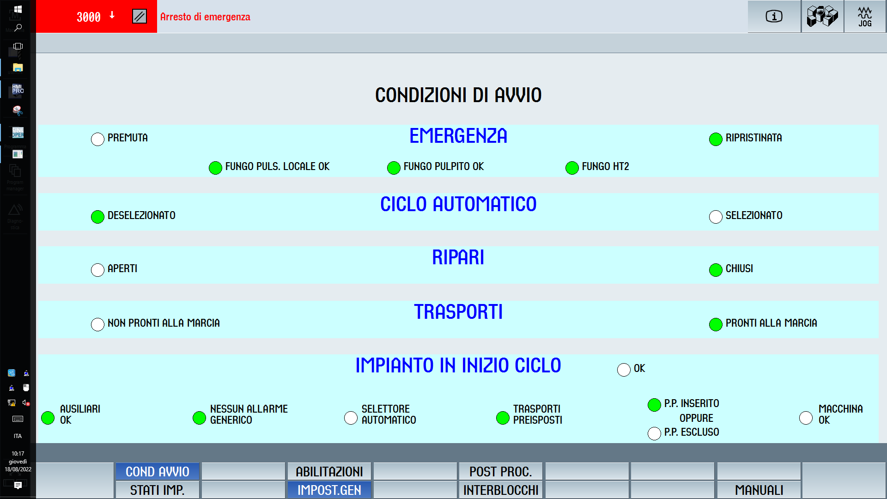

Questa pagina sintetizza tutte le condizioni di funzionamento utili all’avvio del ciclo automatico

La pagina abilitazioni consente di selezionare alcune funzionalità

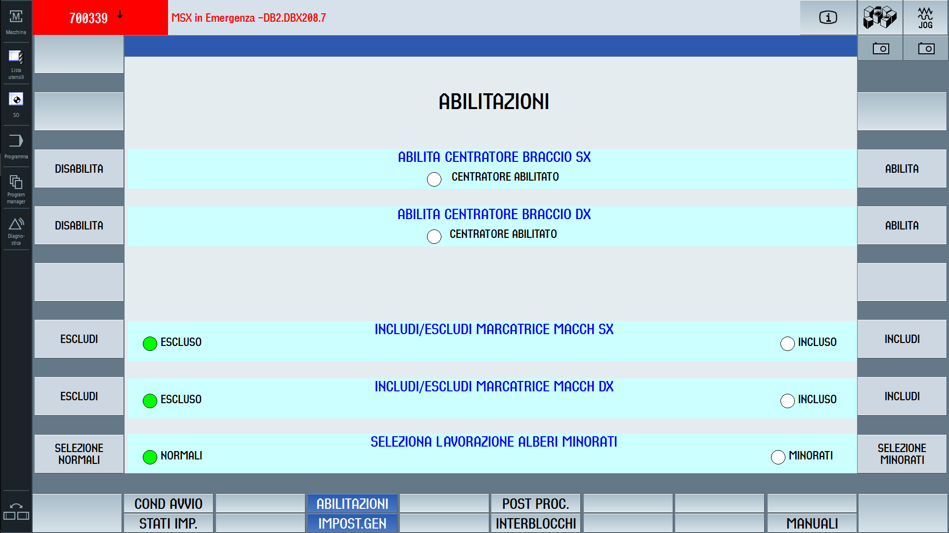
Centratori abilitati o disabilitati.
Marcatrici incluse o escluse
Infine la selezione della lavorazione degli alberi minorati.

La pagina dedicata al post processor

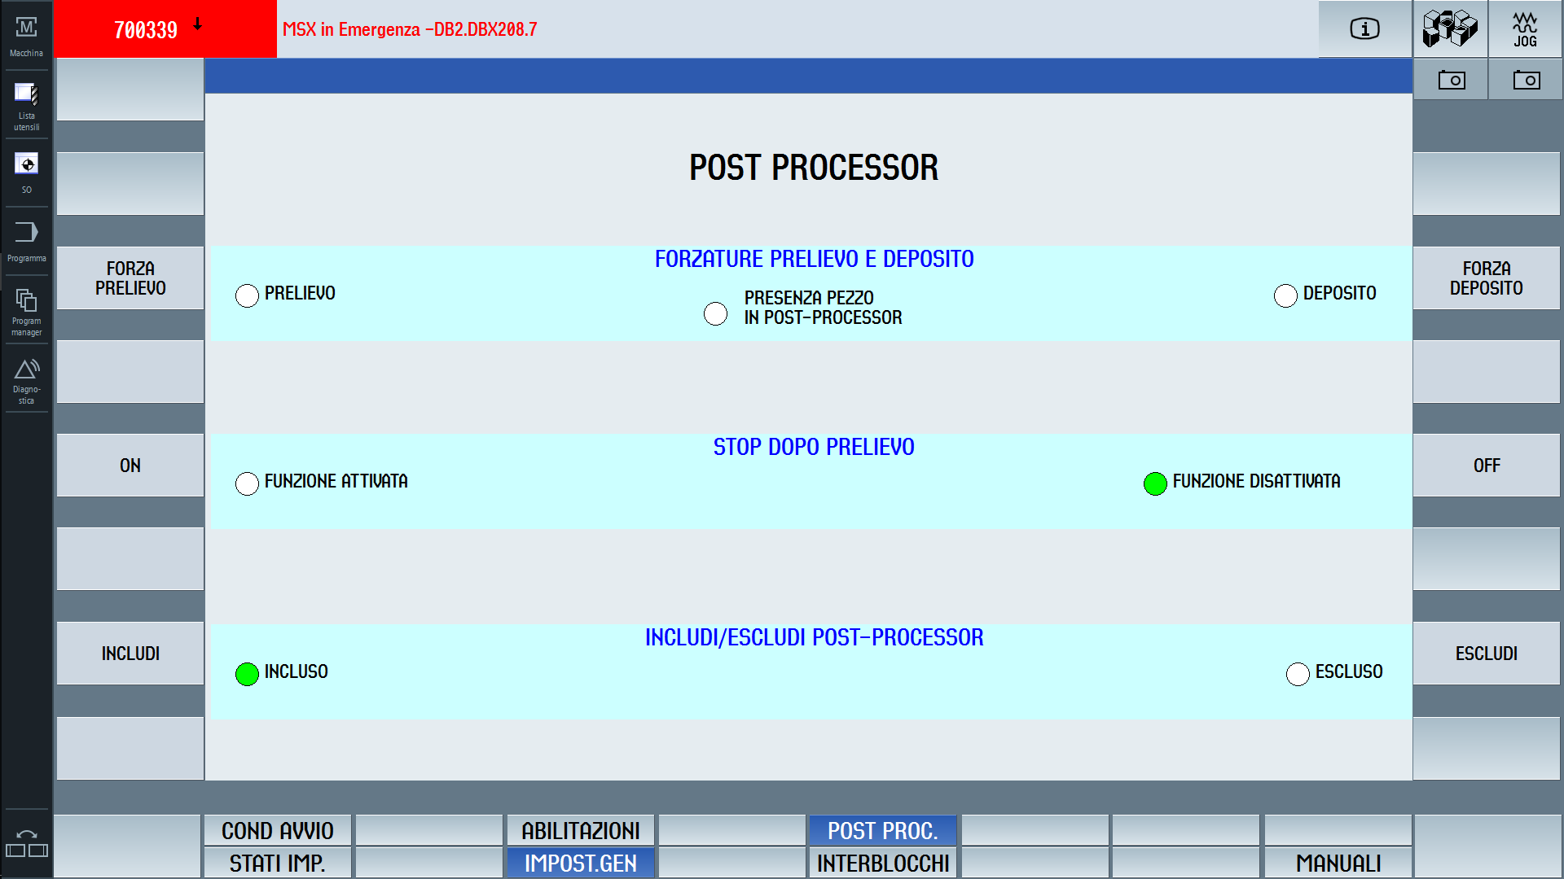

Consente di escludere il post processor dal ciclo, tale esclusione è possibile solo se lo stesso è in manuale ovvero non funziona in automatico.
In tale modalità la postazione del postprocessor diventa solo di appoggio per gli alberi in uscita dalle macchine, senza che venga effettuata alcuna misura.

In seguito ad un evento di codice presente in POST.B diverso da quello in lavorazione CENTRATORE4, questa pagina viene proposta automaticamente all’operatore il quale potrà confermare il cambio tipo, azionando per almeno 3 secondi il tasto CONFERMA.

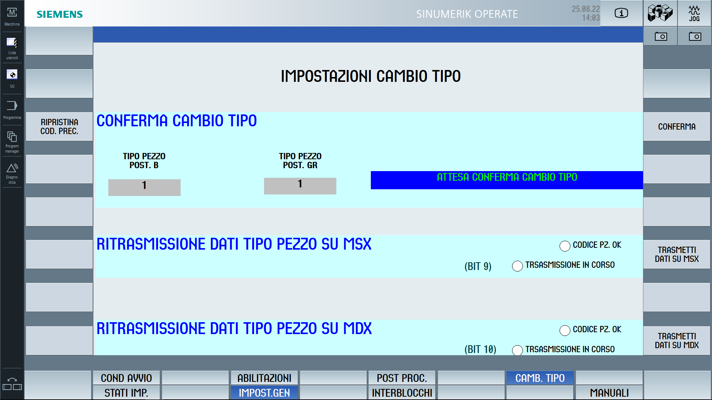

In tal caso appena sarà spostato l’ultimo vassoio presente sul centratore 4, inizierà il ciclo di completamento missione con svuotamento totale di tutte le postazioni presenti nell’isola compresa la postazione buffer.

Nel caso il codice proposto in POST.B non sia quello corretto, ma gli alberi sono gli stessi attualmente in lavorazione, premendo il tasto RIPRISTINA COD. PREC. il valore del codice in POST.B sarà impostato uguale a quello in lavorazione.

Nella parte bassa della pagina troviamo due tasti predisposti alla ripetizione della trasmissione codici verso le macchine, questa procedura risulta utile nel caso le macchine non abbiano acquisito correttamente il codice e quindi non forniscono i consensi al prelievo/deposito dei pezzi in macchina.
La pagina “HOLD ASSI” è la seguente

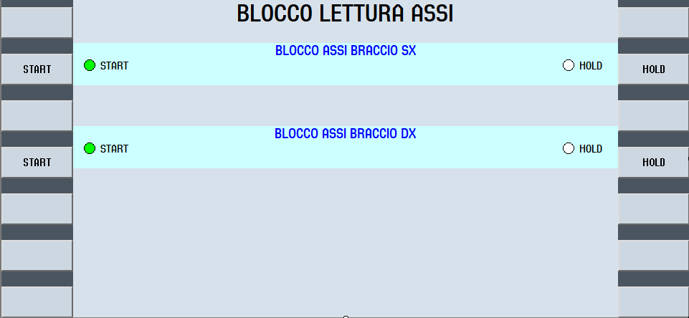

Da essa è possibile bloccare la movimentazione del singolo braccio quando l’impianto è in automatico. Il tasto “HOLD”, se premuto attiverà il led corrispondente ed il braccio andrà in hold assi ovunque esso si trovi. Successivamente, cliccando sul tasto “START” sarà possibile far ripartire il braccio ed il ciclo continuerà da dove era stato interrotto.

Inoltre, nel caso in cui è attivo l’Hold dell’asse all’avvio ciclo automatico, verrà inibito lo start al programma del relativo braccio.

Nota Importante: bloccando uno dei due bracci nella zona comune, verrà bloccata anche la movimentazione dell’altro braccio.
Dal menù INTERBLOCC si accede alle pagine dedicate ai vari interblocchi tra il portale e le altre unità presenti sull’impianto. La pagina NAVETTA è riportata in seguito

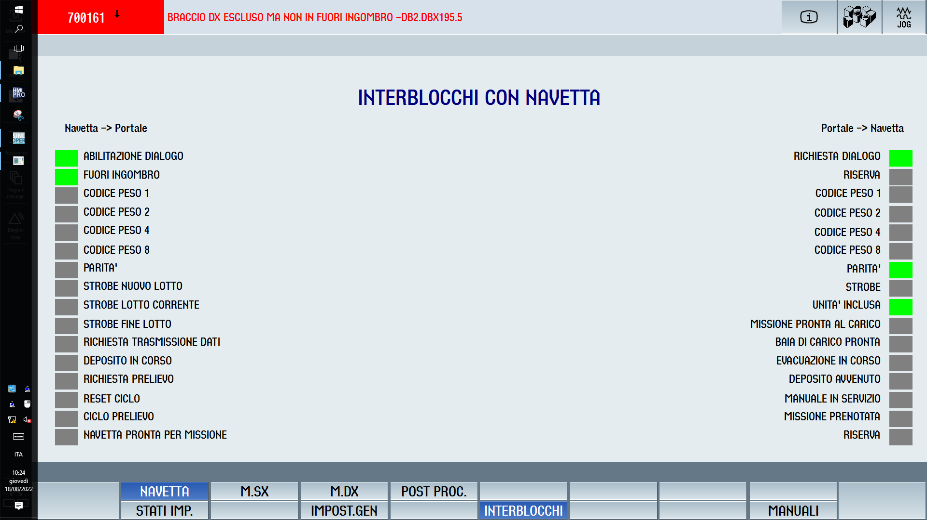

Sul lato sinistro si possono trovare i segnali di comunicazione che la navetta trasferisce al portale, mentre sul lato destro i segnali che il portale invia alla navetta per effettuare le operazioni di scambio pallet.

La pagina M.SX riportata in seguito

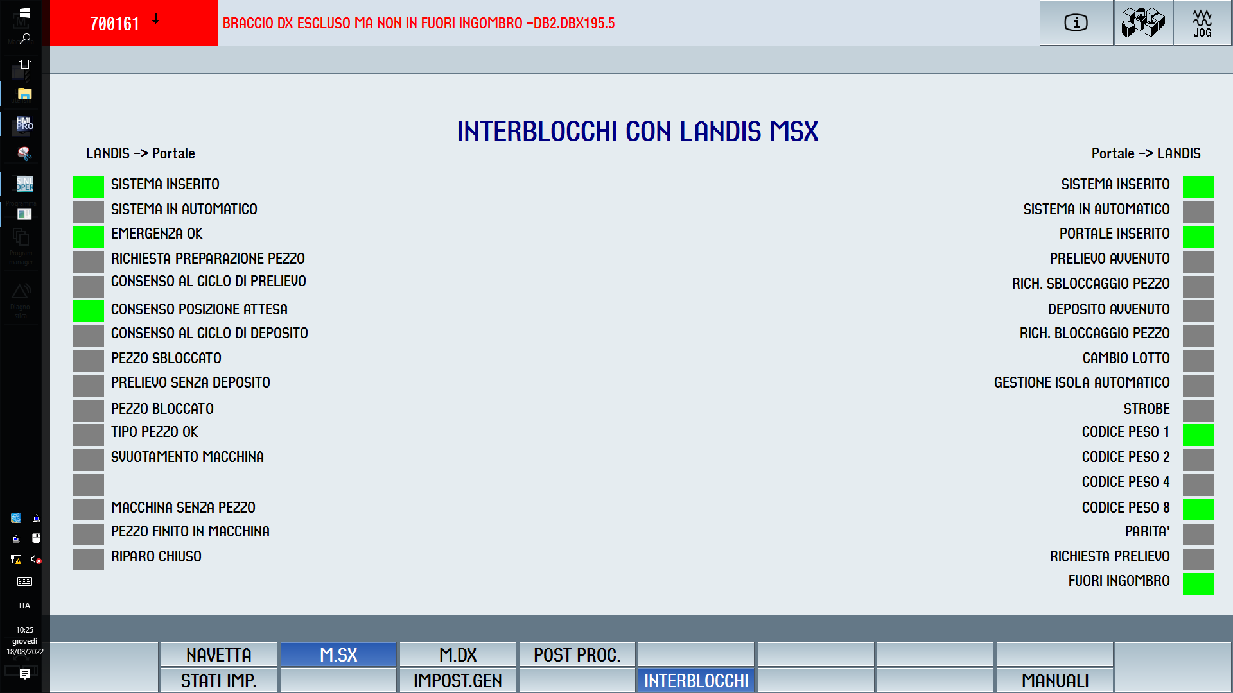

Sul lato sinistro si possono trovare i segnali di comunicazione che la macchina sinistra trasferisce al portale, mentre sul lato destro i segnali che il portale invia alla macchina sinistra per coordinare le operazioni di prelievo e deposito degli alberi.

In maniera del tutto analoga, nella pagina M.DX, troviamo i dati di scambio tra portale e macchina destra. Di seguito la pagina.

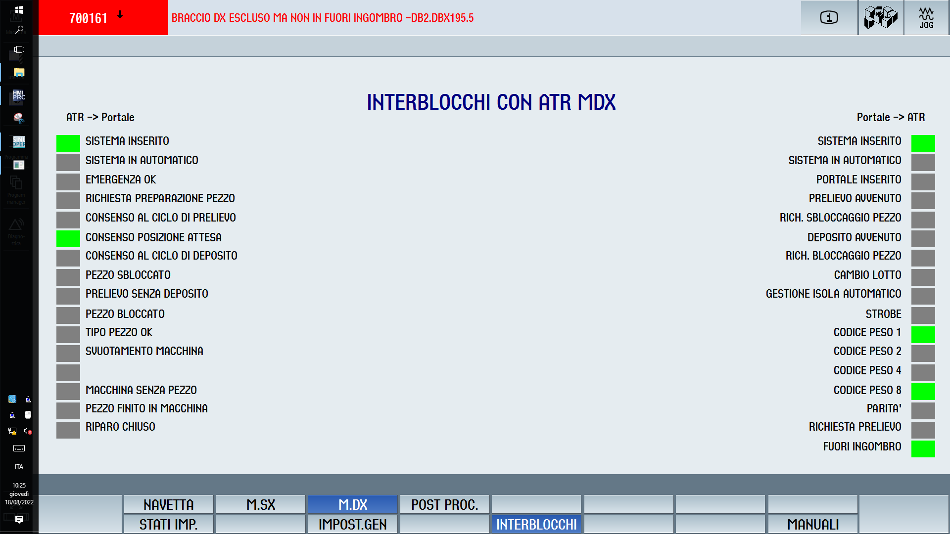

In fine, troviamo la pagina POST PROC.

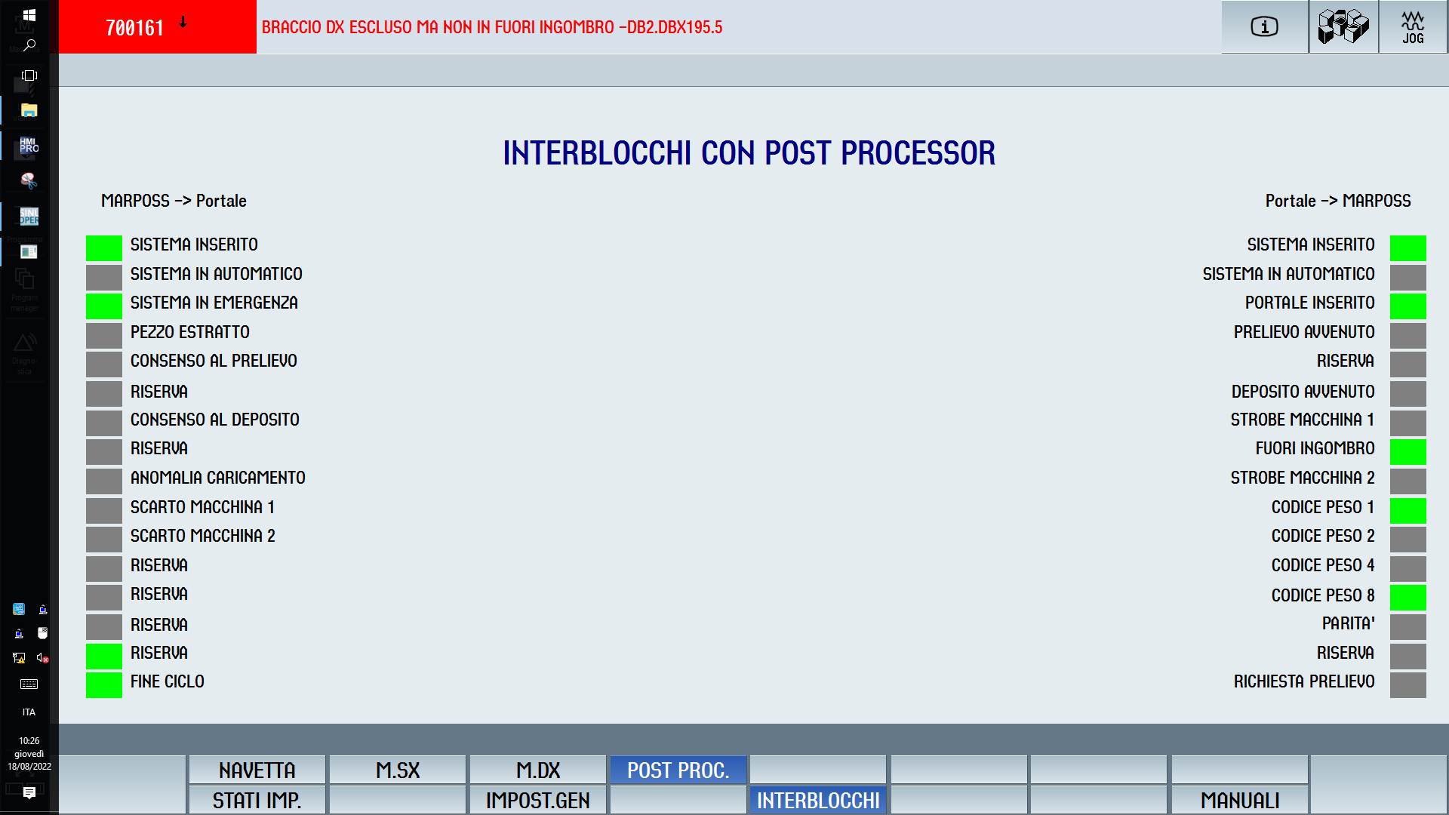

Sul lato sinistro si possono trovare i segnali di comunicazione che il Marposs trasferisce al portale, mentre sul lato destro i segnali che il portale invia al Marposs per coordinare le operazioni di prelievo e deposito degli alberi finiti.

Dal menù MANUALI azionando il tasto TRASPORTI, si accede alla seguente schermata

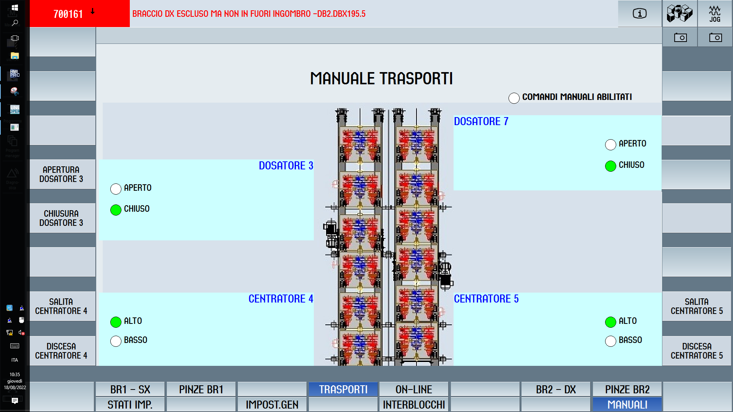

in essa sono presenti i tasti che abilitano il funzionamento in manuale dei componenti dell’impianto di trasporto.

In modalità manuale e con i comandi da pannello abilitati, si può selezionare il tasto relativo al movimento desiderato, azionando il pulsante  “esecuzione fase manuale” avviene il movimento richiesto.

Dal menù MANUALI azionando il tasto BR1-SX, si accede alla seguente schermata,

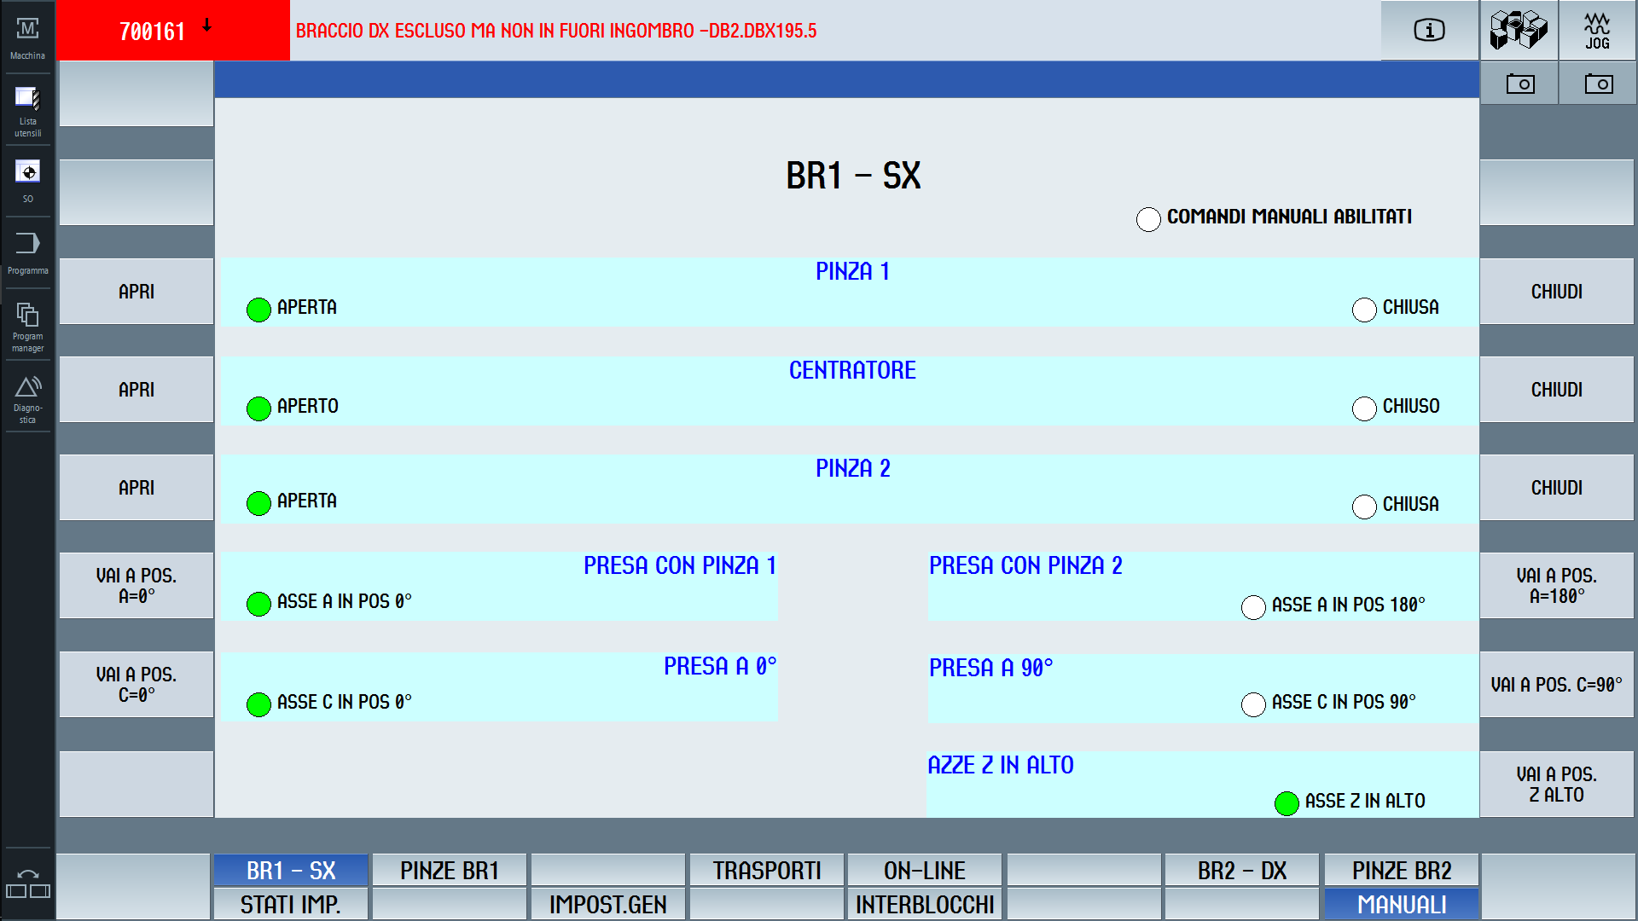
in essa sono presenti i tasti che abilitano il funzionamento in manuale delle pinze poste sul braccio 1 sinistro, la rotazione automatica degli assi C1 e A1, la salita dell’asse Z1 in posizione di inizio ciclo. Anche qui troviamo il tasto in basso che abilita i comandi da questo pannello.
In modalità manuale e con il controllo in modalità “Jog", con i comandi da pannello abilitati, si può selezionare il tasto relativo al movimento desiderato, azionando il pulsante
“esecuzione fase manuale” avviene il movimento richiesto.

Con il pulsante PINZE BR1 si accede alla schermata seguente

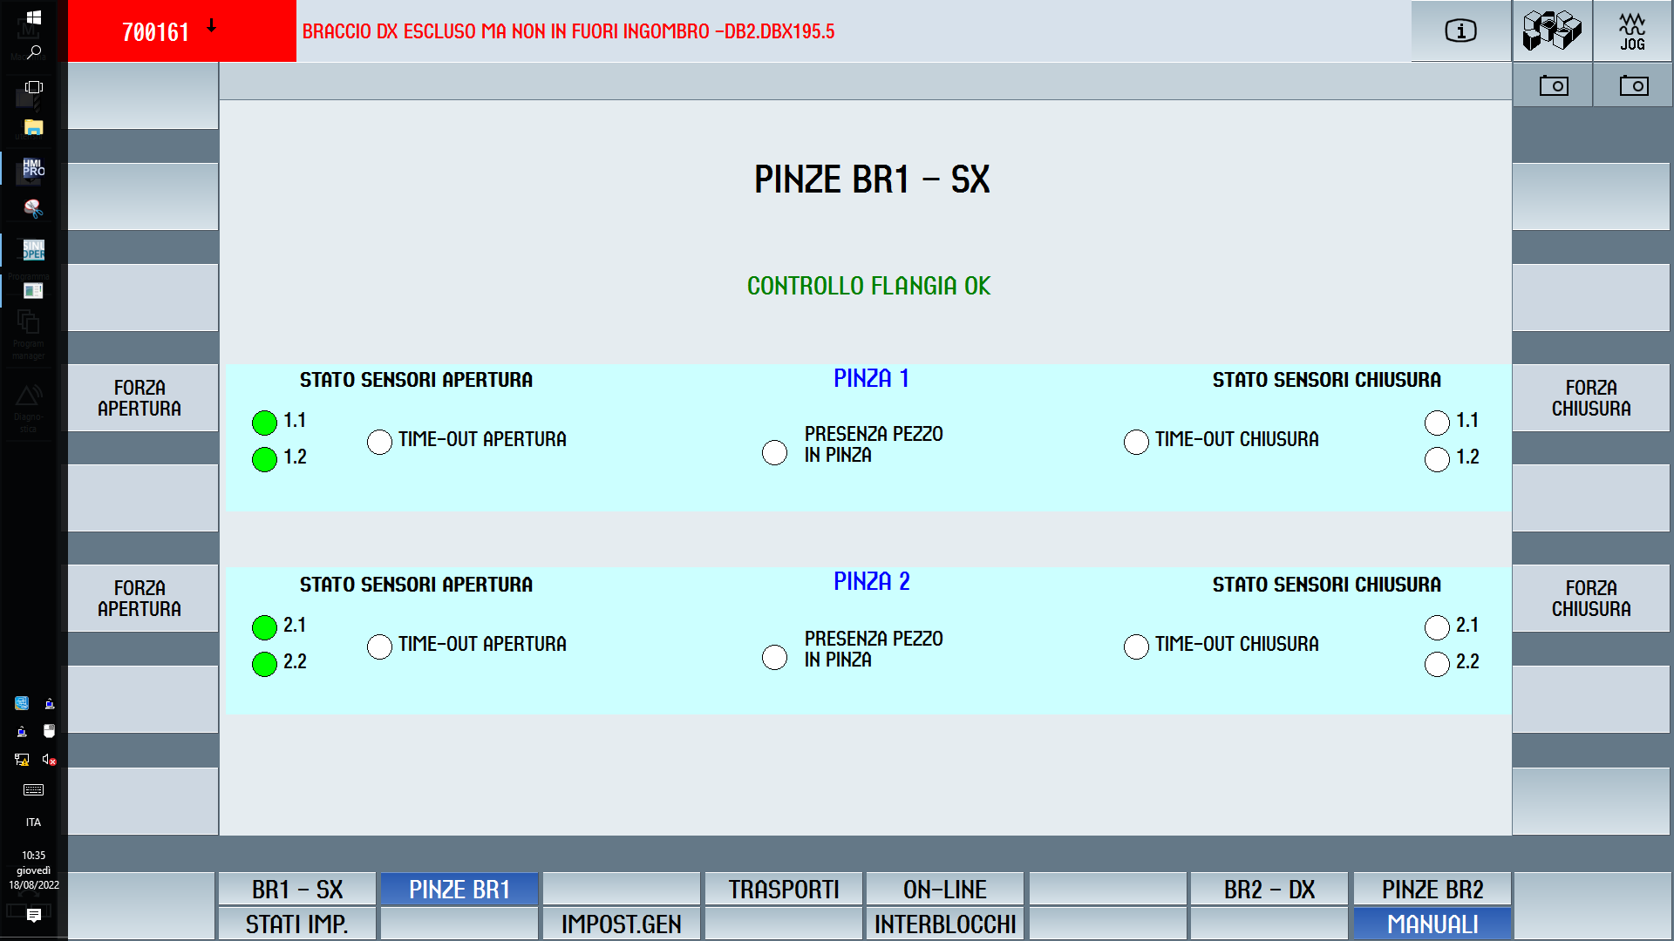

Tale pagina, generalmente, compare sul pannello non appena si verifica un allarme relativo al Time-out di chiusura o di apertura di una delle due pinze del braccio 1 rendendo visibile solo la variabile che ha causato l’errore. Nel caso in esempio il sensore 1 di chiusura della pinza 1 ha causato un time-out di chiusura. Dopo essersi assicurati che la pinza 1 risulta essere chiusa correttamente avendo saldamente in presa l'albero, premendo per almeno 2 secondi il tasto FORZA CHIUSURA PINZA 1 si bypassa l’errore e si continua la normale esecuzione del programma.
In assenza di time-out nella pagina è visibile lo stato dei sensori a bordo del braccio.
Premendo il tasto INDIETRO si torna alla pagina precedente MANUALE BRACCIO 1.
Dal menù MANUALI azionando il tasto BR1-SX, si accede alla seguente schermata,

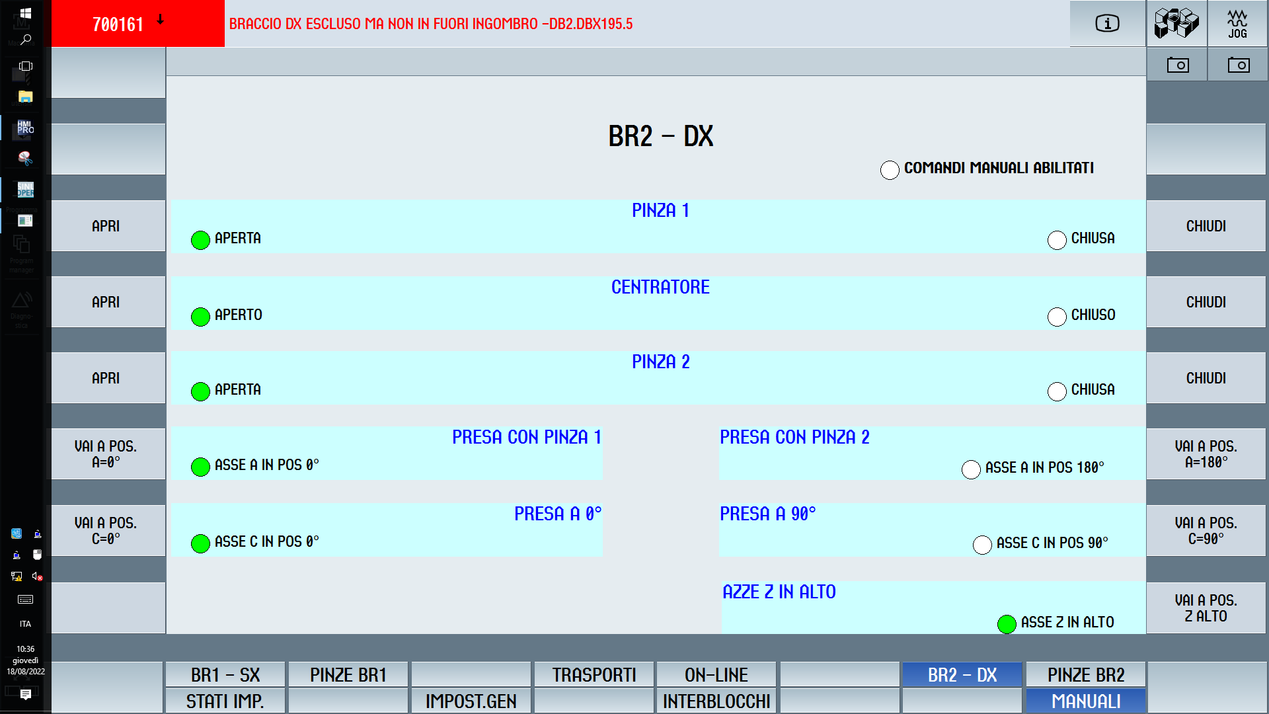

in essa sono presenti i tasti che abilitano il funzionamento in manuale delle pinze poste sul braccio 2 destro, la rotazione automatica degli assi C2 e A2, la salita dell’asse Z2 in posizione di inizio ciclo. Anche qui troviamo il tasto in basso che abilita i comandi da questo pannello.

In modalità manuale e con il controllo in modalità “Jog", con i comandi da pannello abilitati, si può selezionare il tasto relativo al movimento desiderato, azionando il pulsante
“esecuzione fase manuale” avviene il movimento richiesto.

Con il pulsante in alto a destra PINZE si accede alla schermata seguente

Con il pulsante PINZE BR2 si accede alla schermata seguente

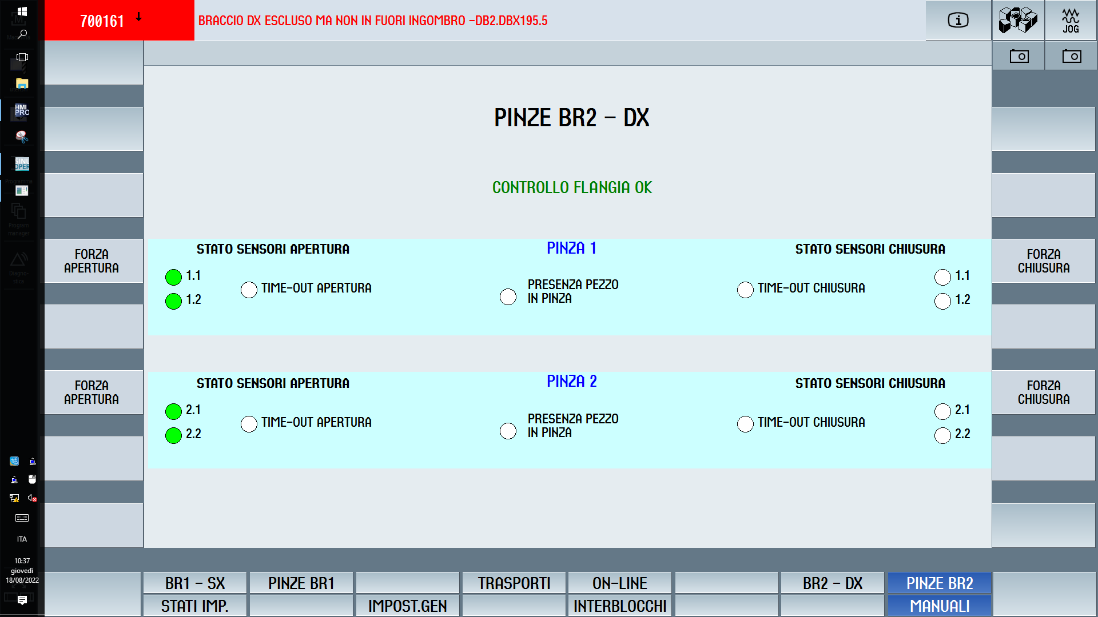

Tale pagina, generalmente, compare sul pannello non appena si verifica un allarme relativo al Time-out di chiusura o di apertura di una delle due pinze del braccio 2 rendendo visibile solo la variabile che ha causato l’errore. Nel caso in esempio il sensore 1 di chiusura della pinza 1 ha causato un time-out di chiusura. Dopo essersi assicurati che la pinza 1 risulta essere chiusa correttamente avendo saldamente in presa l'albero, premendo per almeno 2 secondi il tasto FORZA CHIUSURA PINZA 1 si bypassa l’errore e si continua la normale esecuzione del programma.
In assenza di time-out nella pagina è visibile lo stato dei sensori a bordo del braccio.
Premendo il tasto INDIETRO si torna alla pagina precedente MANUALE BRACCIO 2.

Dal menù MANUALI azionando il tasto ON-LINE, si accede alla seguente schermata,

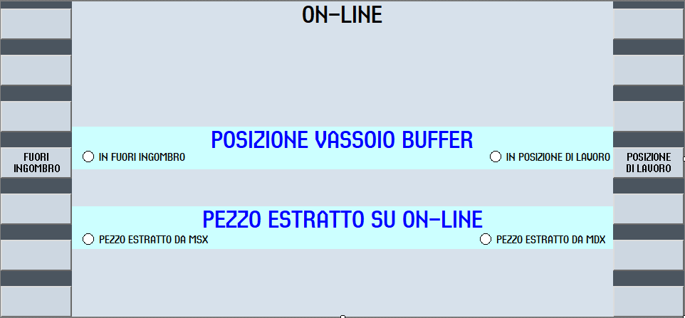

In essa sono presenti i tasti per spostare in manuale il vassoio buffer tra la posizione di lavoro e quella di fuoringombro, che permette di raggiungere la navetta di carico/scarico albero dalla postazione online.
Sono inoltre mostrati due led che, se accesi verde, indicano la provenienza del pezzo estratto presente sull’online (MSX, MDX).
SISTEMA DI CONTROLLO - PLC

All'interno del PLC vi sono alcuni blocchi che, in caso di malfunzionamento o di fuori ciclo dell'impianto, necessitano di particolari attenzioni. La loro consultazione ci può aiutare a capire le cause che impediscono la prosecuzione dei cicli.

Gli stati di blocco possono essere di diversa natura: “Blocco lettura”, “Blocco avanzamento”, “Ciclo non avviato”.

Blocco lettura
Ogni volta che una funzione M richiede un'azione, come ad esempio la chiusura delle pinze, il PLC subito esegue la funzione di blocco lettura del programma CN, tale blocco si protrae fino a che l’azione richiesta sia completata correttamente.
Nel programma PLC è presente il blocco DB101 dove troviamo tutte le memorie utilizzate per gestire le funzioni M. Quasi tutte, ad eccezione delle funzioni di comando pinze, sono impostate nel blocco FC36.
In aiuto alla verifica sullo stato attuale di tali funzioni, vi sono due “Tabelle di controllo variabili”, M_BRSX e M_BRDX, dove sono elencate tutte le funzioni M (di cui se ne è discusso già precedentemente) e che mostrano in maniera chiara ed immediata un eventuale blocco lettura, da parte del PLC verso il CN.

M_BRSX

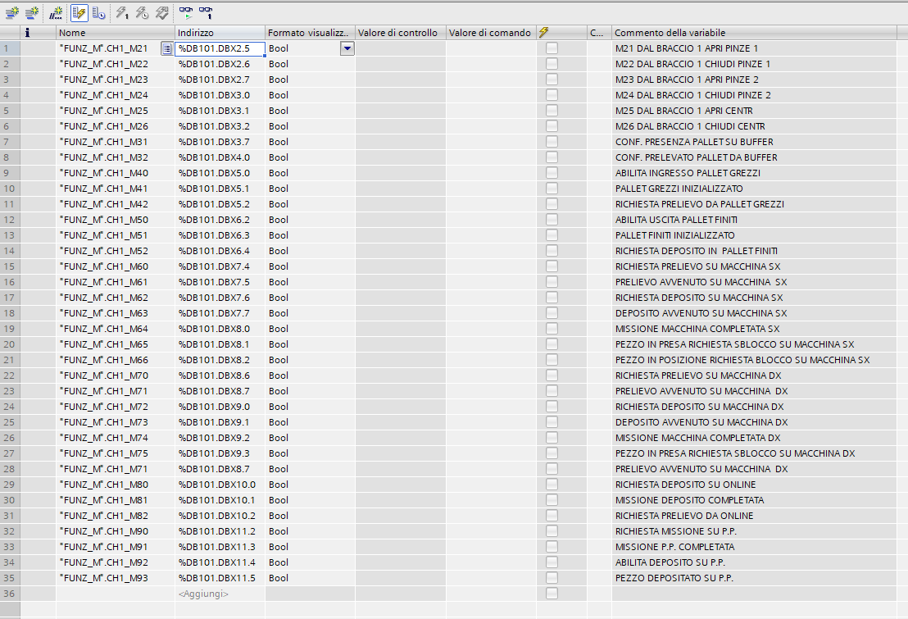

M_BRDX

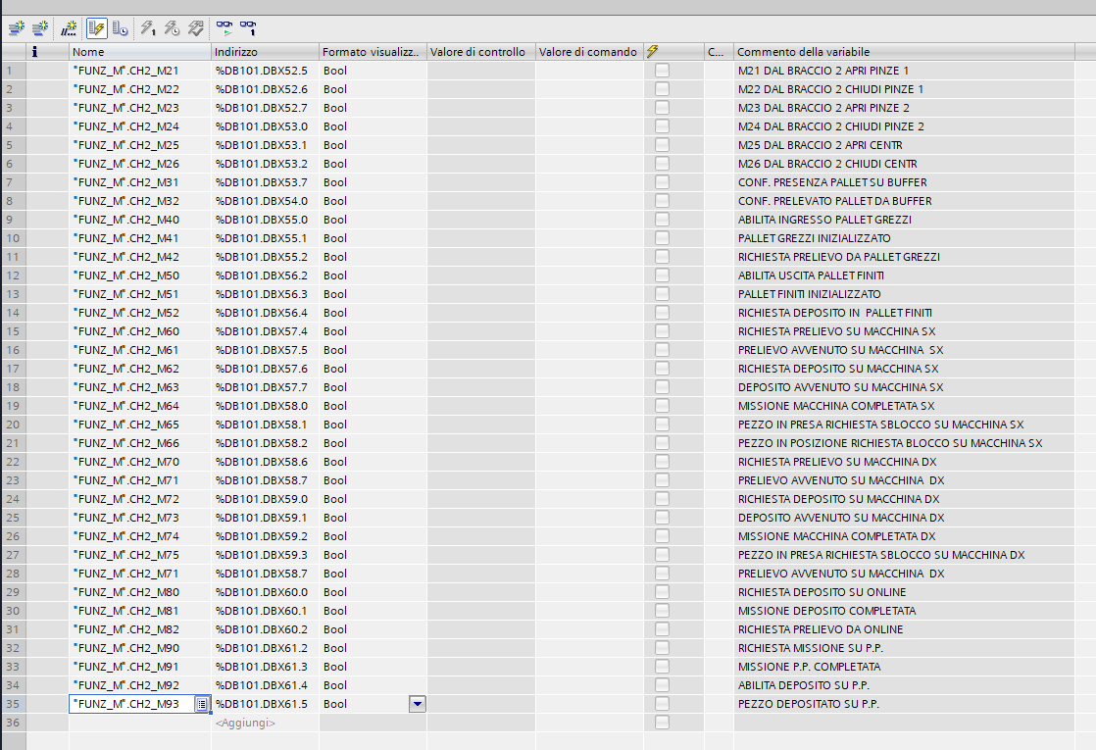
queste tabelle risultano utili per avere una visione immediata della funzione M attiva che blocca la lettura del programma. Qualora una di queste memorie, in seguito ad un fuori ciclo, non si fosse resettata in maniera corretta, occorre valutare la causa che non ha azzerato la memoria associata, e se possibile consentire il normale proseguimento delle fasi del ciclo. Qualora ciò non fosse possibile, occorre valutare la possibilità di azzerarla, coerentemente con lo stato logico dell'impianto, è possibile in tal caso procedere con il suo reset.

Raccomandiamo vivamente in caso di forzature di aver preventivamente posto in hold gli assi, in modo da poter valutare l'opportunità di eseguire i movimenti che il CN indica dopo lo sblocco, e solo se si ritengono giusti si potrà abilitarli magari agendo a basse velocità.

Blocco avanzamento

La funzione blocco avanzamento “Feed Disable” inibisce i movimenti degli assi coinvolti, essa può interessare un singolo asse o tutti gli assi di un canale.
La funzione riferita al canale è collegata allo stato del bit DBX6.0 della DB21 per il braccio sinistro ("CH1".A_FDdisable) e della DB22 per il braccio destro ("CH2".A_FDdisable). Quando questo bit è vero tutti gli assi del braccio si arrestano e rimangono fermi anche se comandati.
Le cause che determinano questo stato sono:
- Feed Stop Assi da pulsantiera di macchina
- Linea di trasporto non in automatico mentre il programma è in esecuzione, ponendo il selettore in posizione manuale il ciclo del CNC viene forzato in Hold_NC mentre la modalità operativa passa in Jog, comunque in tali condizione gli assi risultano in Feed Hold. Per riavviare il ciclo esattamente da dove si era fermato, occorre riportare il selettore in automatico e premere avvio ciclo, senza aver azionato il reset.
- Se i due bracci si avvicinano a una distanza minore di 1500 mm, è possibile solo muovere le Y in allontanamento
- Durante l'esecuzione del programma, se il braccio interagisce con una macchina o con il post-process, si controllano i segnali di “inserito”, “automatico”, “emergenza” trasmessi dalla controparte; se uno di questi si azzera, gli assi si arrestano.
- Se è presente l'allarme “Controllo Flangia” il braccio interessato si arresta.
La gestione di questi bit è inserita nel blocco FC40 seg. 2 e 3.
La funzione riferita al singolo asse è collegata allo stato del bit DBX4.3 della DB31,32......,38; per l'asse Y1 ad esempio è utilizzato il bit DB31.DBX4.3 ("ASSEY1".A_FDSpStop).
La gestione di questi bit è inserita per i diversi assi, nel blocco:
- Y1- FC41 seg. 10, 11 e 12
- Z1- FC42 seg. 10
- A1- FC43 seg. 10
- C1- FC44 seg. 12
- Y2- FC45 seg. 10, 11 e 12
- Z2- FC46 seg. 10
- A2- FC47 seg. 10
- C2- FC48 seg. 12
Quando uno di questi bit è vero l'asse ad esso associato si arresta e rimane fermo anche se comandato.

Ciclo non avviato
Affinché si possa avviare un ciclo automatico, occorre che siano selezionate la modalità di funzionamento automatica. Questa modalità viene selezionata settando il bit DB11.DBX0.0 ("BAG".A_AUTO), che si imposta se i ripari sono chiusi e ripristinati e l'impianto di alimentazione dei pallet funziona con il ciclo automatico.
La funzione “NCStart” determina l'avvio del ciclo automatico del canale. La funzione riferita al canale è collegata allo stato del bit DBX7.1 della DB21 per il braccio sinistro ("CH1".A_NCStart) e della DB22 per il braccio destro ("CH2".A_NCStart). Quando questo bit è vero il programma del canale ad esso associato viene avviato.
Le condizioni che permettono l'avvio nei due canali sono riportate nel blocco FC30 seg. 11.
Lo start del programma in automatico ha effetto solo se i due bracci sono in posizione tutto in alto (quota degli assi Z minore di 60.0) ed almeno un braccio fuori dalla zona centrale, ovvero con Y < 3000 o Y > 9000. Al primo start ciclo si avvia il programma del braccio posto in zona centrale (se entrambi sono fuori parte il braccio 1 sinistro), quindi in successione parte il programma dell'altro braccio. In mancanza di una delle suddette condizioni viene settato, per il braccio coinvolto, il bit DBX7.0 della DB21 per il braccio sinistro ("CH1".A_NCStartDisabl) e della DB22 per il braccio destro ("CH2".A_NCStartDisabl).

La funzione ciclo non avviato “NCStartDisable” blocca, in fase di avvio del programma in automatico

Le cause che determinano il mancato avvio del canale 1 sono
- La quota degli assi Z è maggiore di 60.0 mm
- Con il ciclo in Hold_NC e la Z è maggiore di 600.0 mm
- Il riparo della zona comune non è chiuso
- Il braccio 2 è in zona comune
Le cause che determinano lo stop del canale 2 sono
- La quota degli assi Z è maggiore di 60.0 mm
- Con il ciclo in Hold_NC e la Z è maggiore di 600.0 mm
- Il riparo della zona comune non è chiuso
- Entrambi i bracci risultano all'esterno della zona comune ed il programma del canale 1 non è ancora avviato
- Il braccio 1 è in zona comune
Se è presente uno degli allarmi 7000160 o 700161, ovvero braccio escluso ma non in fuoringombro. La funzione “NCStartDisable” non è abilitata in modalità MDA, ovvero in tale modalità di funzionamento non viene eseguito alcun controllo sulla coerenza dell'esecuzione del programma.
La gestione di questi bit è inserita nel blocco FC30 seg. 5 e 6.

